PRODUCT SPECIFICATION / 2026-08-14
AI跑步助手功能与转跳逻辑逐页说明
当前高保真原型逐页图示版｜46 个 RouteId
阅读方式：先用状态型截图说明首次授权与补给反馈闭环，再按 46 个 RouteId 逐页展示 2026-08-14 当前可操作原型。每页右侧说明入口、功能、按钮目标、共享状态/接口、返回逻辑和异常分支；正式研发以 RouteId 作为页面/场景唯一标识。

转跳总原则
- 微信小程序首次打开先展示 HOME-01；未登录用户首次点击任意可交互控件时才弹出 AUTH-01 覆盖层。
- 四个一级入口共享 selectedDate、profile、planItems、activities、nutritionPlan 和 conversation 上下文。
- 所有二级页必须记录 sourceRoute；返回时恢复来源页面、选中日期、滚动/筛选状态。
- 训练后的补给完成情况统一通过 HOME-01 对话反馈；NUT-02 不提供手动完成按钮。
- Agent 只返回结构化建议或 Proposal；计划、营养方案和敏感数据必须经用户确认后由业务服务落库。
- 加载、空数据、离线、权限、接口失败、版本冲突和安全拦截不得静默回退为伪数据。

关键状态型转跳 · AUTH-FLOW-01
首次打开先展示产品首页
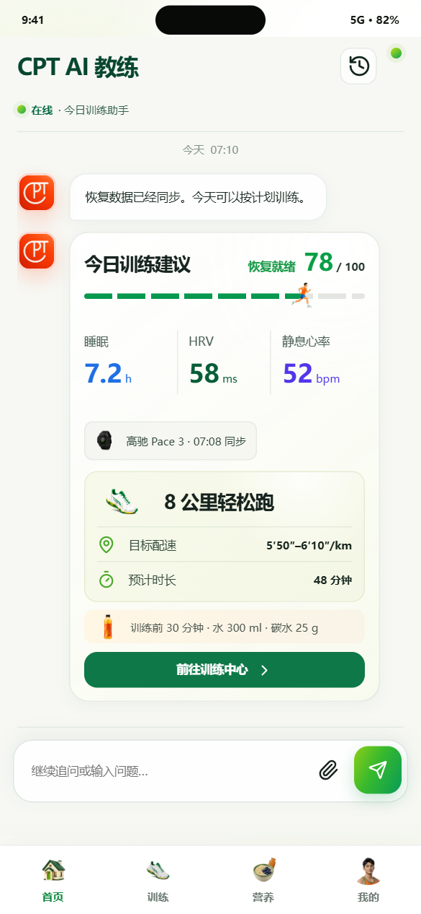 | 进入条件：未安装登录令牌，用户首次进入微信小程序  用户操作：仅打开小程序，不执行点击  页面结果：直接显示 HOME-01 和完整产品价值，不预先打断体验  状态 / API：route=HOME-01；auth gate 尚未创建  异常与返回：页面可浏览；第一次真实操作再进入授权判断
图示 AUTH-FLOW-01｜状态型页面截图，来自当前高保真原型

关键状态型转跳 · AUTH-FLOW-02
首次操作弹出授权覆盖层
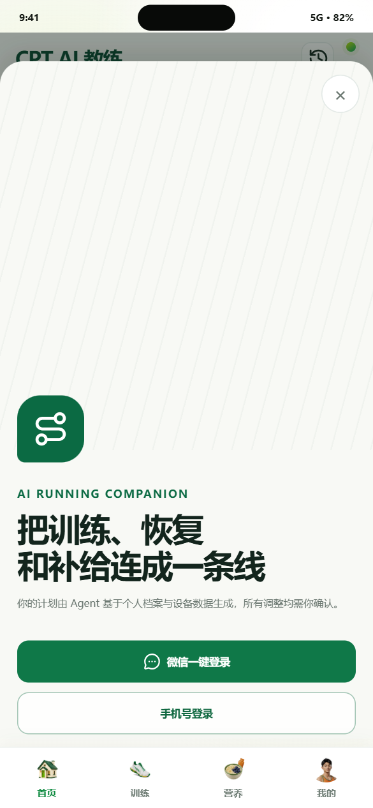 | 进入条件：HOME-01 可见且用户仍未登录  用户操作：点击按钮、底部导航、输入框或其他可交互控件  页面结果：暂停原操作，在当前页面上覆盖 AUTH-01；底层不可误触  状态 / API：showAuthGate=true；底层 route 仍为 HOME-01  异常与返回：关闭或暂不登录后回到来源页；登录成功进入 ONB-01
图示 AUTH-FLOW-02｜状态型页面截图，来自当前高保真原型

关键状态型转跳 · AUTH-FLOW-03
取消授权返回原页面
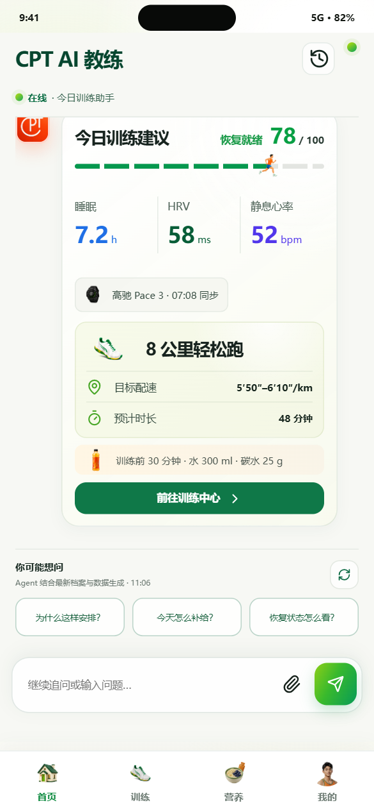 | 进入条件：AUTH-01 以覆盖层展示  用户操作：点击关闭或暂不登录  页面结果：关闭授权层，保留原页面、日期、滚动与输入上下文  状态 / API：showAuthGate=false；不写 access token，不改变 route  异常与返回：再次操作时仍可重新触发授权；不丢失已浏览状态
图示 AUTH-FLOW-03｜状态型页面截图，来自当前高保真原型

关键状态型转跳 · NUT-FLOW-01
NUT-02 只查看方案，不再手动打卡
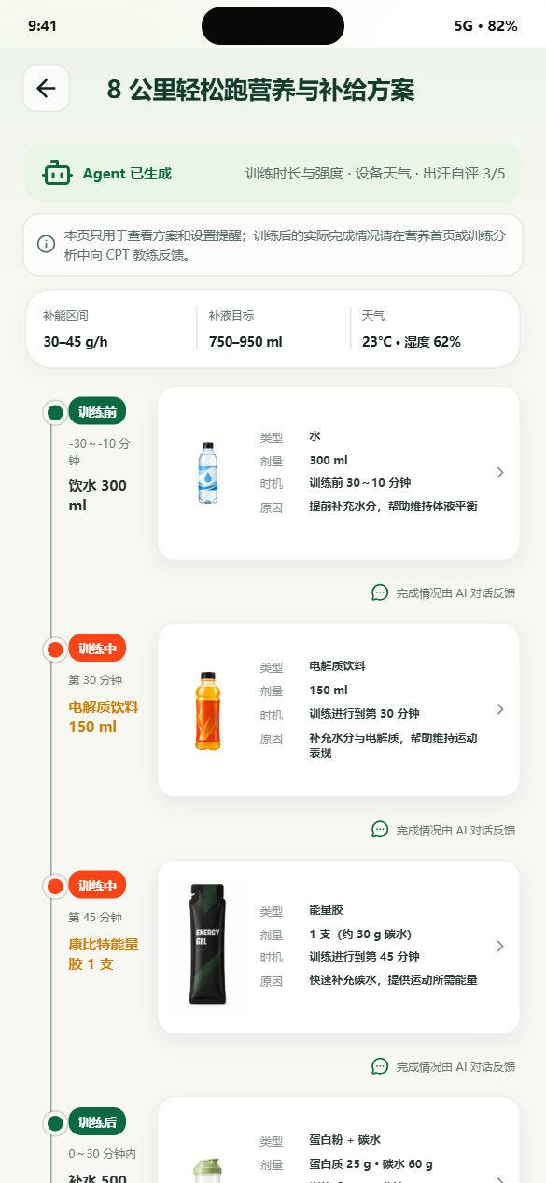 | 进入条件：NUT-01 点击查看完整方案  用户操作：查看节点、替代产品或设置提醒  页面结果：每个节点显示“完成情况由 AI 对话反馈”，无“标记完成”按钮  状态 / API：NutritionPlanData 只读；节点状态来自训练记录或 AI 反馈  异常与返回：方案加载失败允许重试；不得用固定结果代替 Agent 方案
图示 NUT-FLOW-01｜状态型页面截图，来自当前高保真原型

关键状态型转跳 · NUT-FLOW-02
营养首页提供双入口
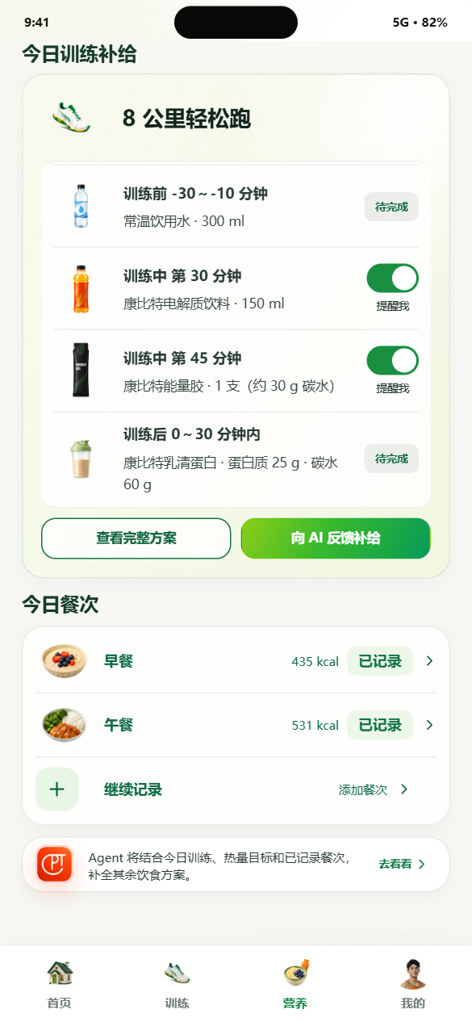 | 进入条件：训练日的 NUT-01 今日训练补给卡  用户操作：点击查看完整方案或向 AI 反馈补给  页面结果：前者进入 NUT-02；后者进入 HOME-01 对话并建立待反馈上下文  状态 / API：nutritionFeedbackPending={sourceRoute,planDate,activityId}  异常与返回：找不到活动/方案时进入澄清，不猜测完成度
图示 NUT-FLOW-02｜状态型页面截图，来自当前高保真原型

关键状态型转跳 · NUT-FLOW-03
AI 解析反馈并回写训练分析
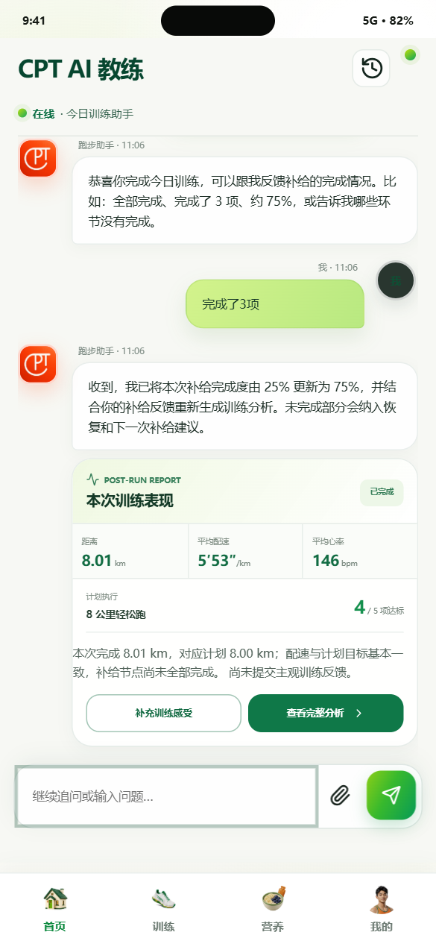 | 进入条件：NUT-01 或 TRAIN-ANALYSIS 点击补给反馈入口  用户操作：回答全部完成、完成N项、百分比或说明遗漏阶段  页面结果：Agent 更新完成度、节点、活动记录，并重新生成训练分析卡  状态 / API：按 planDate+activityId 更新 activities、nutritionPlan、completedNutritionNodes 与 trainingAnalysis  异常与返回：表达不清继续澄清；分析失败时仍保留已确认补给反馈
图示 NUT-FLOW-03｜状态型页面截图，来自当前高保真原型

关键状态型转跳 · NUT-FLOW-04
训练分析页提供第二个反馈入口
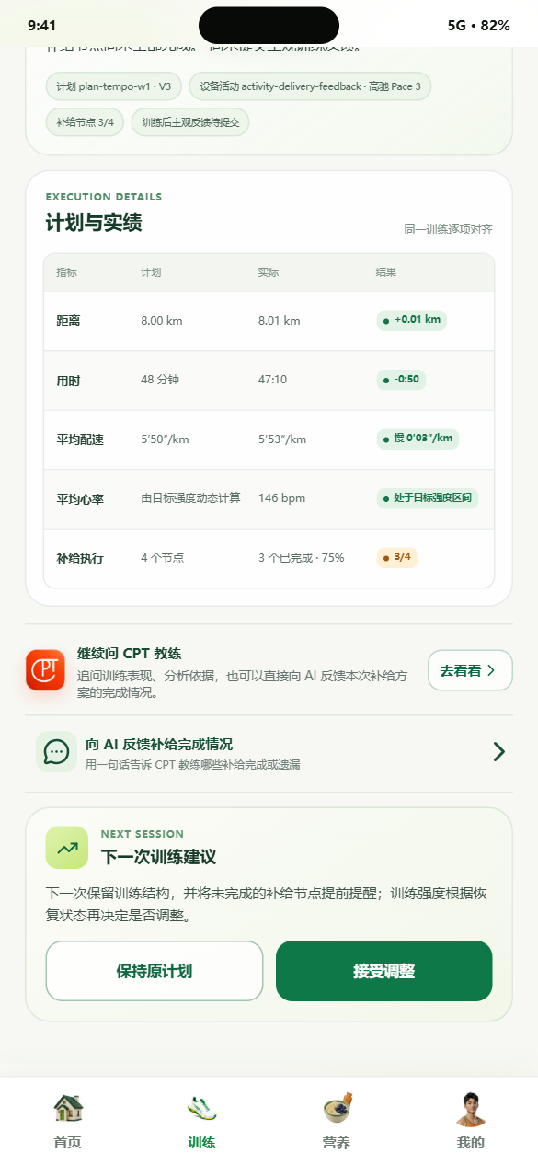 | 进入条件：完成 TRAIN-FEEDBACK 并进入 TRAIN-ANALYSIS  用户操作：点击“向 AI 反馈补给完成情况”  页面结果：进入与营养首页相同的 HOME-01 问答闭环，反馈后刷新当前训练分析  状态 / API：复用同一 activityId、planItemId、contextVersion  异常与返回：安全拦截优先；补给反馈不得覆盖原训练实绩
图示 NUT-FLOW-04｜状态型页面截图，来自当前高保真原型

一、登录、建档与设备 · AUTH-01
登录/授权
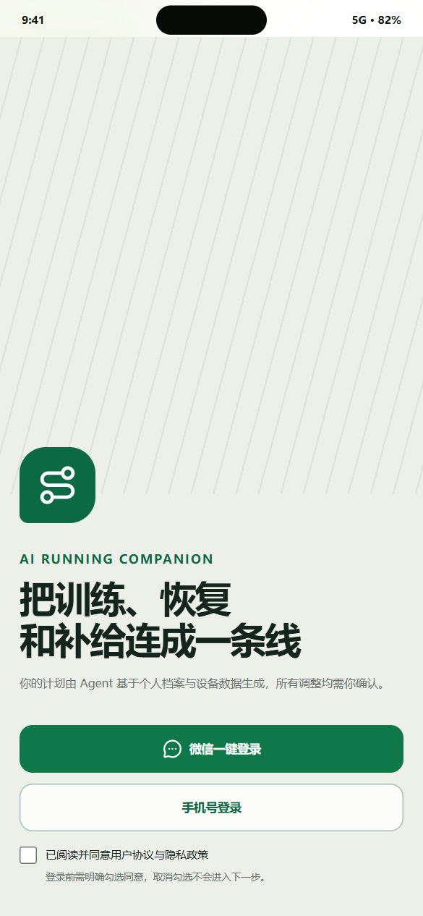 | 转跳主线 入口 → [AUTH-01] → 操作/出口  主要进入：未登录用户首次点击任意可交互控件；独立路由仅用于演示/验收  本页功能：覆盖当前页面的微信/手机号登录授权层；底层页面不可继续操作  按钮与目标：登录成功→ONB-01；关闭/暂不登录→关闭授权层并停留来源页；协议→LEGAL-DOCUMENT  状态 / API：running-ai-access-token、showAuthGate、sourceRoute、consent；未登录时首次交互被拦截  返回逻辑：取消后恢复来源页及滚动状态；不把启动页改成AUTH-01  异常分支：按全局规则展示加载、空状态、离线/失败、权限不足、冲突或安全阻断；保留已确认数据并提供明确恢复动作。
图示 AUTH-01｜截图来自当前高保真原型

一、登录、建档与设备 · ONB-01
训练目标
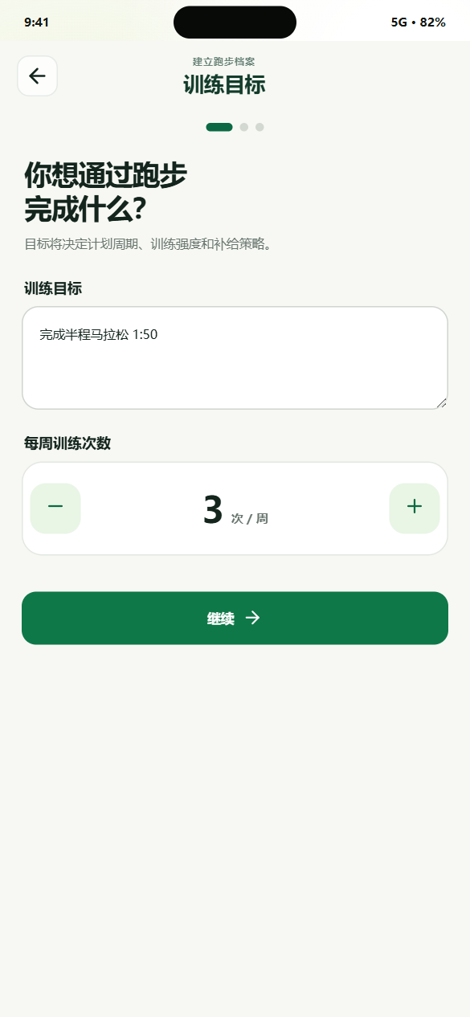 | 转跳主线 入口 → [ONB-01] → 操作/出口  主要进入：AUTH-01；资料编辑  本页功能：自填目标、赛事日期、每周频率  按钮与目标：继续→ONB-02；返回→AUTH-01  状态 / API：profile.goal/frequency  返回逻辑：返回保留草稿  异常分支：按全局规则展示加载、空状态、离线/失败、权限不足、冲突或安全阻断；保留已确认数据并提供明确恢复动作。
图示 ONB-01｜截图来自当前高保真原型

一、登录、建档与设备 · ONB-02
跑步能力
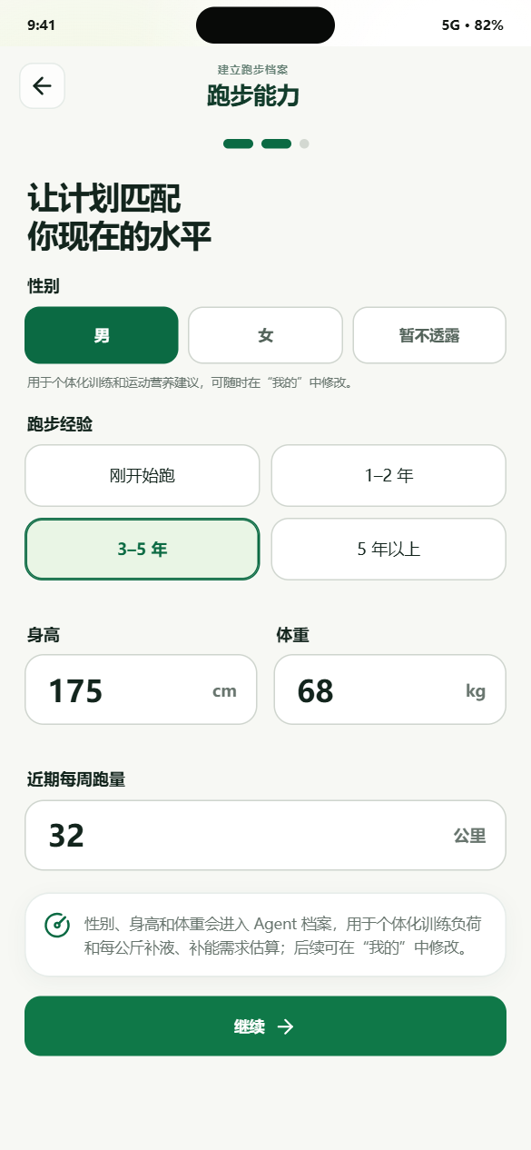 | 转跳主线 入口 → [ONB-02] → 操作/出口  主要进入：ONB-01  本页功能：性别（男/女/不便透露）、跑龄、周跑量、PB、可训练日  按钮与目标：继续→ONB-03；返回→ONB-01  状态 / API：profile.gender/experience/weeklyKm/PB；性别进入 Agent 计划依据  返回逻辑：返回保留选择  异常分支：按全局规则展示加载、空状态、离线/失败、权限不足、冲突或安全阻断；保留已确认数据并提供明确恢复动作。
图示 ONB-02｜截图来自当前高保真原型

一、登录、建档与设备 · ONB-03
身体与出汗画像
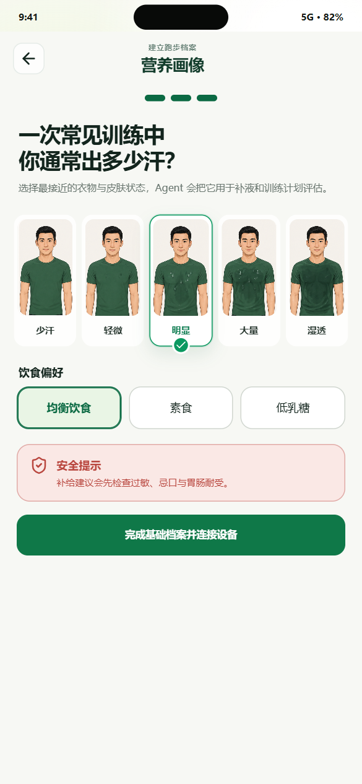 | 转跳主线 入口 → [ONB-03] → 操作/出口  主要进入：ONB-02  本页功能：身高体重、饮食限制、5级出汗自评  按钮与目标：设备连接→DEV-01；跳过→PLAN-02  状态 / API：profile.body/sweat/restrictions  返回逻辑：跳过也需标记数据缺失  异常分支：按全局规则展示加载、空状态、离线/失败、权限不足、冲突或安全阻断；保留已确认数据并提供明确恢复动作。
图示 ONB-03｜截图来自当前高保真原型

一、登录、建档与设备 · DEV-01
设备中心
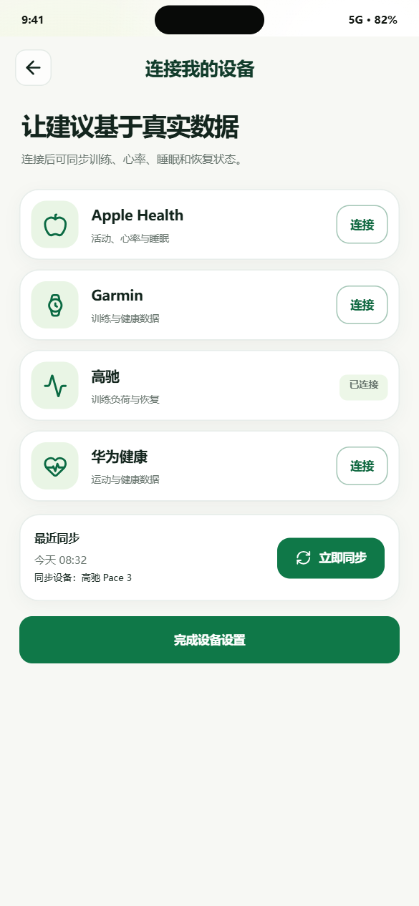 | 转跳主线 入口 → [DEV-01] → 操作/出口  主要进入：ONB-03；我的  本页功能：多厂商设备入口、最近同步、权限  按钮与目标：厂商设备→DEV-02；生成计划→PLAN-02  状态 / API：connections[]/lastSyncAt  返回逻辑：返回来源页  异常分支：按全局规则展示加载、空状态、离线/失败、权限不足、冲突或安全阻断；保留已确认数据并提供明确恢复动作。
图示 DEV-01｜截图来自当前高保真原型

一、登录、建档与设备 · DEV-02
设备授权详情
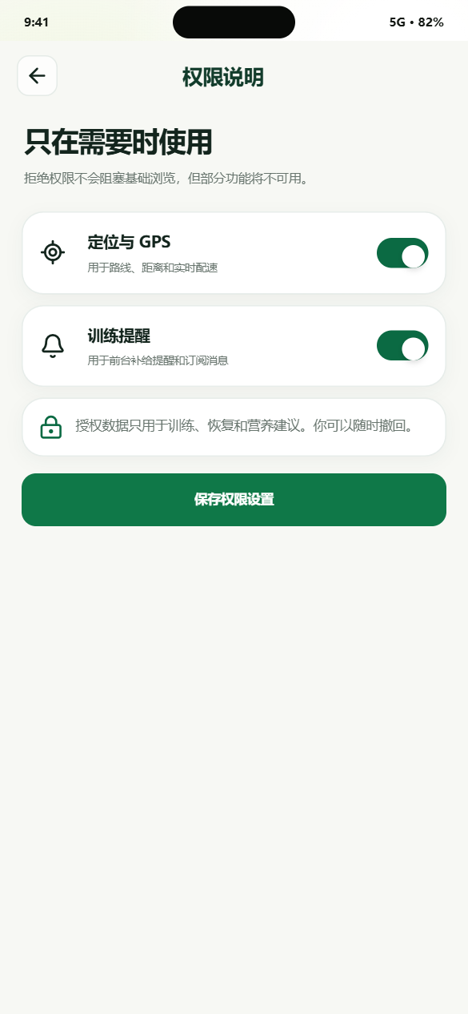 | 转跳主线 入口 → [DEV-02] → 操作/出口  主要进入：DEV-01  本页功能：授权、连接、同步和失败恢复  按钮与目标：完成/返回→DEV-01  状态 / API：provider/status/permissions/freshness  返回逻辑：失败可重试；不覆盖原计划  异常分支：按全局规则展示加载、空状态、离线/失败、权限不足、冲突或安全阻断；保留已确认数据并提供明确恢复动作。
图示 DEV-02｜截图来自当前高保真原型

二、首页、恢复与提醒 · HOME-01
AI跑步助手首页
转跳主线 入口 → [HOME-01] → 操作/出口
主要进入：小程序首次打开；建档完成；一级导航；AI-03；补给反馈入口回流
本页功能：首次打开先展示可体验首页；CPT AI教练对话、训练/恢复/营养卡、动态快捷问题；承接补给反馈问答
按钮与目标：未登录首次操作→AUTH覆盖层；卡片→详情；历史→AI-03；输入→Agent；补给反馈→自然语言追问与状态回写
状态 / API：conversation/messages/pageContext、nutritionFeedbackPending；快捷问答同排且不横向溢出
返回逻辑：授权取消仍停留当前页；休息日隐藏训练及训练补给；反馈语义不清时继续澄清
异常分支：按全局规则展示加载、空状态、离线/失败、权限不足、冲突或安全阻断；保留已确认数据并提供明确恢复动作。
图示 HOME-01｜截图来自当前高保真原型

二、首页、恢复与提醒 · RECOVERY-01
恢复分析
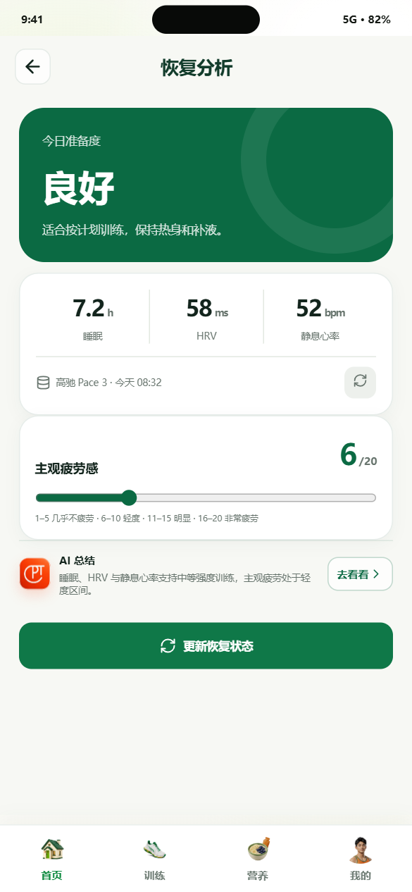 | 转跳主线 入口 → [RECOVERY-01] → 操作/出口  主要进入：HOME-01恢复卡  本页功能：睡眠、HRV、静息心率、20分疲劳感  按钮与目标：更新状态→HOME-01；AI总结→AI-02  状态 / API：recovery/freshness/source  返回逻辑：数据过期降置信；红旗安全拦截  异常分支：按全局规则展示加载、空状态、离线/失败、权限不足、冲突或安全阻断；保留已确认数据并提供明确恢复动作。
图示 RECOVERY-01｜截图来自当前高保真原型

二、首页、恢复与提醒 · REMIND-01
稍后提醒
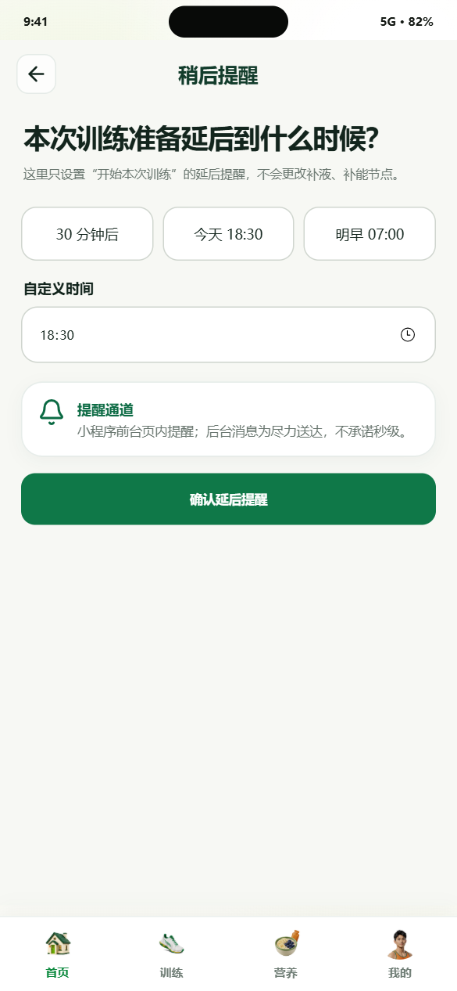 | 转跳主线 入口 → [REMIND-01] → 操作/出口  主要进入：TRAIN-READY等来源  本页功能：固定/自定义时间和渠道  按钮与目标：确认/取消→sourceRoute  状态 / API：reminderTime/channel  返回逻辑：权限不足降级订阅/服务号消息  异常分支：按全局规则展示加载、空状态、离线/失败、权限不足、冲突或安全阻断；保留已确认数据并提供明确恢复动作。
图示 REMIND-01｜截图来自当前高保真原型

三、训练计划与执行 · TRAIN-HUB
训练中心
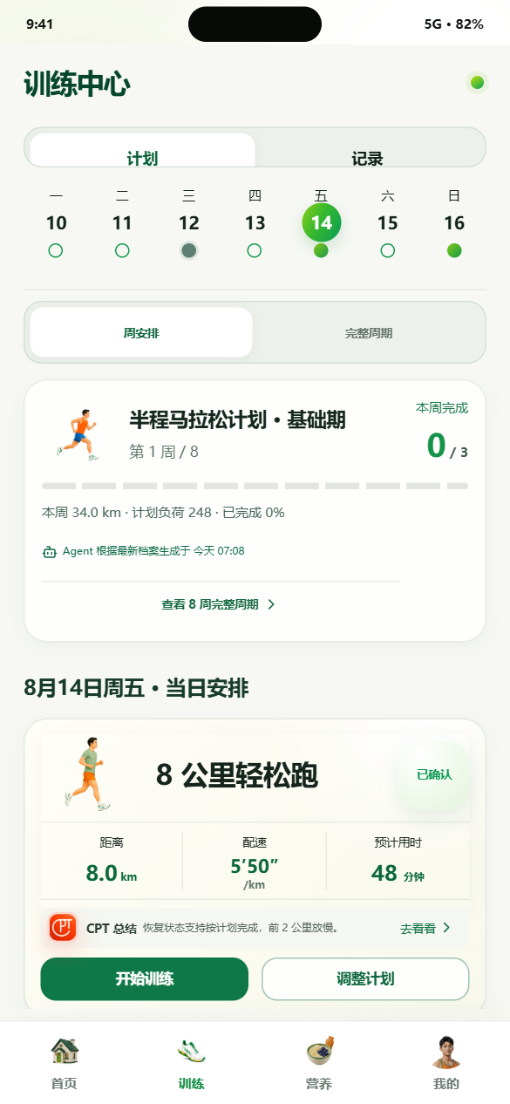 | 转跳主线 入口 → [TRAIN-HUB] → 操作/出口  主要进入：一级导航；计划/记录返回  本页功能：计划/记录双视图、周期、本周和历史；跨日回到今天  按钮与目标：计划→PLAN-04；记录→RECORD-02；趋势→RECORD-04  状态 / API：selectedDate/trainingView/planItems/activities  返回逻辑：计划与实绩分层；空月不清历史  异常分支：按全局规则展示加载、空状态、离线/失败、权限不足、冲突或安全阻断；保留已确认数据并提供明确恢复动作。
图示 TRAIN-HUB｜截图来自当前高保真原型

三、训练计划与执行 · PLAN-02
生成计划
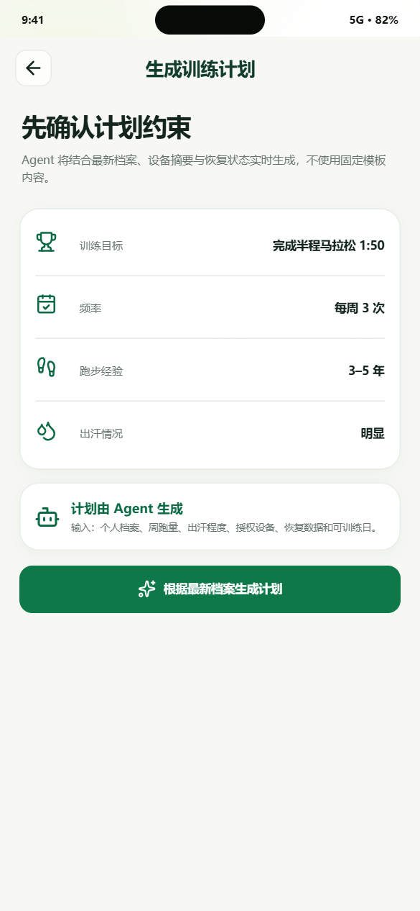 | 转跳主线 入口 → [PLAN-02] → 操作/出口  主要进入：DEV-01；TRAIN-HUB  本页功能：目标、频率、画像与Agent数据来源  按钮与目标：生成→PLAN-03；返回→来源  状态 / API：profile/deviceSummary/generationStatus  返回逻辑：缺数据提示后可保守生成  异常分支：按全局规则展示加载、空状态、离线/失败、权限不足、冲突或安全阻断；保留已确认数据并提供明确恢复动作。
图示 PLAN-02｜截图来自当前高保真原型

三、训练计划与执行 · PLAN-03
计划草案
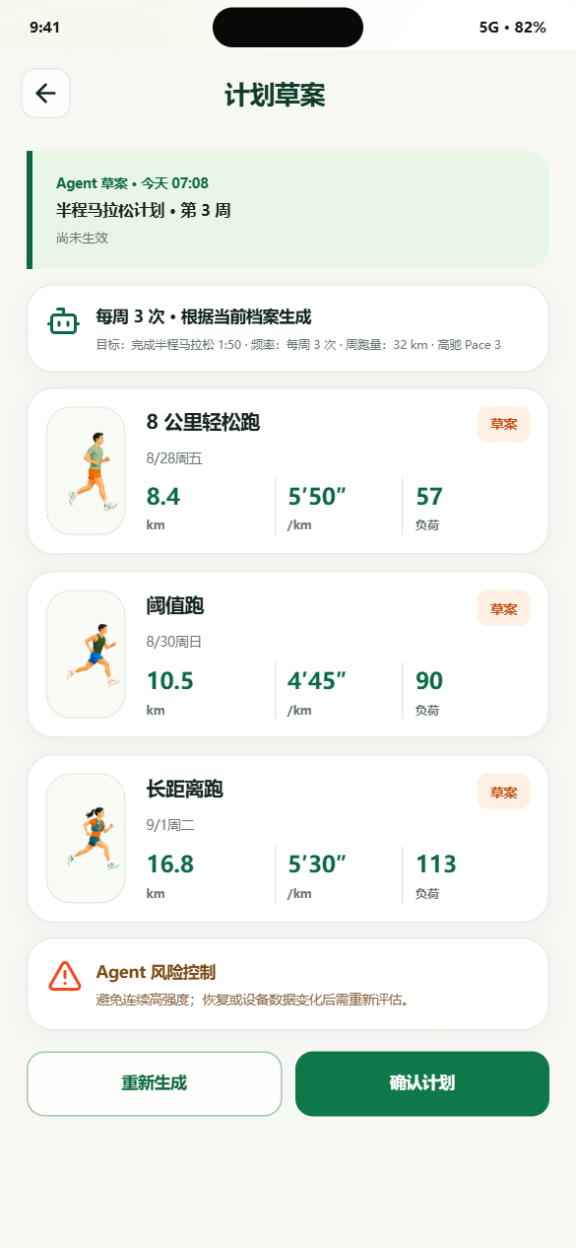 | 转跳主线 入口 → [PLAN-03] → 操作/出口  主要进入：PLAN-02  本页功能：完整周期草案、风险、未生效状态  按钮与目标：确认→TRAIN-HUB；继续调整→PLAN-02  状态 / API：draftPlan/version/status  返回逻辑：仅确认后写入正式计划  异常分支：按全局规则展示加载、空状态、离线/失败、权限不足、冲突或安全阻断；保留已确认数据并提供明确恢复动作。
图示 PLAN-03｜截图来自当前高保真原型

三、训练计划与执行 · PLAN-04
训练计划详情
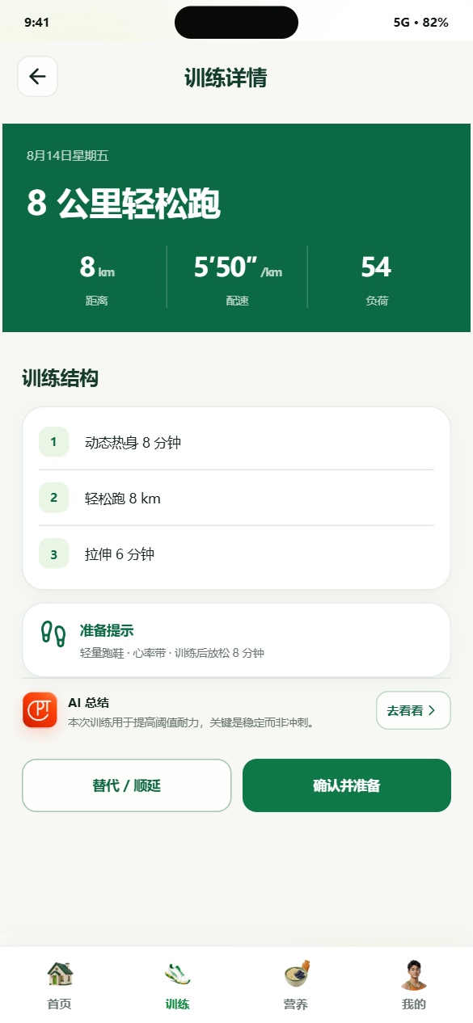 | 转跳主线 入口 → [PLAN-04] → 操作/出口  主要进入：TRAIN-HUB计划卡  本页功能：当天结构、配速、时长、营养入口  按钮与目标：开始准备→TRAIN-READY；调整→PLAN-05  状态 / API：selectedDate/planItemId  返回逻辑：返回TRAIN-HUB并保留日期  异常分支：按全局规则展示加载、空状态、离线/失败、权限不足、冲突或安全阻断；保留已确认数据并提供明确恢复动作。
图示 PLAN-04｜截图来自当前高保真原型

三、训练计划与执行 · PLAN-05
AI调整计划
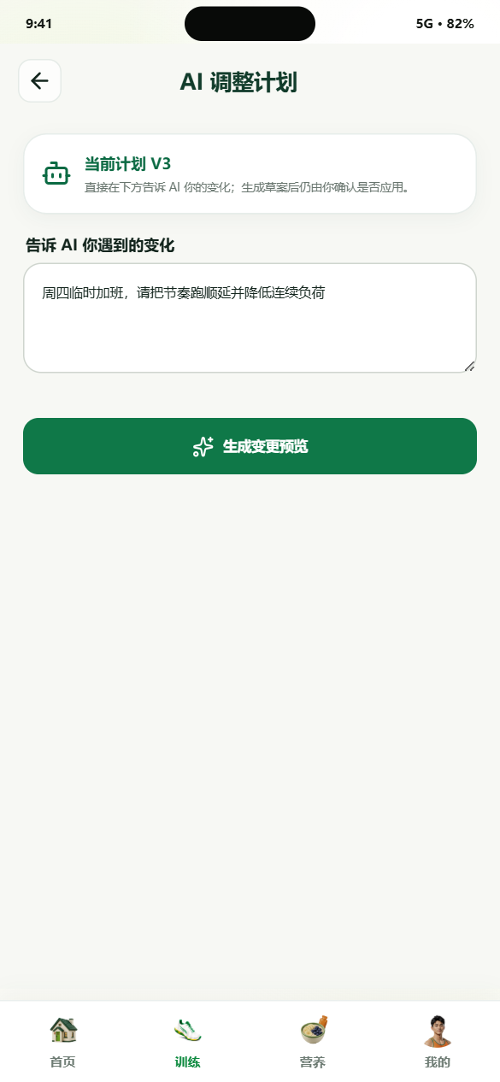 | 转跳主线 入口 → [PLAN-05] → 操作/出口  主要进入：HOME/PLAN-04/TRAIN-HUB  本页功能：调整原因、影响范围、保持原计划  按钮与目标：采用→PLAN-06；保持→来源  状态 / API：baseVersion/proposal/changeSet  返回逻辑：冲突时不覆盖云端版本  异常分支：按全局规则展示加载、空状态、离线/失败、权限不足、冲突或安全阻断；保留已确认数据并提供明确恢复动作。
图示 PLAN-05｜截图来自当前高保真原型

三、训练计划与执行 · PLAN-06
调整确认
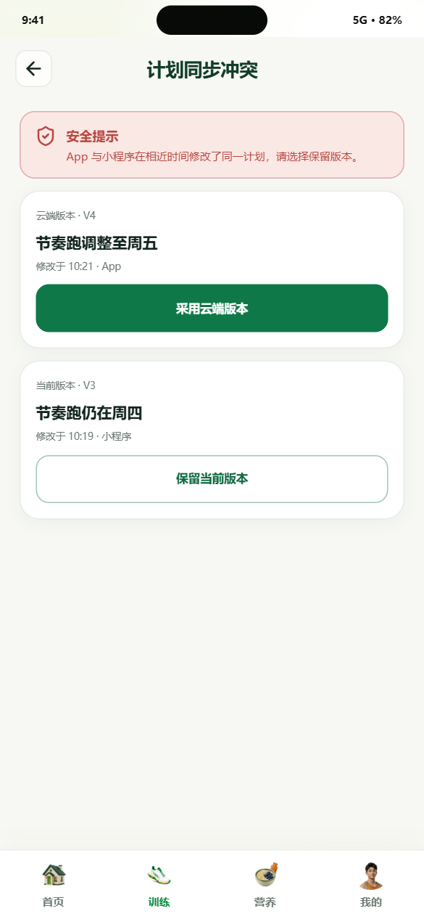 | 转跳主线 入口 → [PLAN-06] → 操作/出口  主要进入：PLAN-05  本页功能：调整前后对比、版本和影响日期  按钮与目标：确认→TRAIN-HUB；返回→PLAN-05  状态 / API：proposal/planVersion  返回逻辑：用户确认后才落库  异常分支：按全局规则展示加载、空状态、离线/失败、权限不足、冲突或安全阻断；保留已确认数据并提供明确恢复动作。
图示 PLAN-06｜截图来自当前高保真原型

三、训练计划与执行 · TRAIN-READY
训练准备
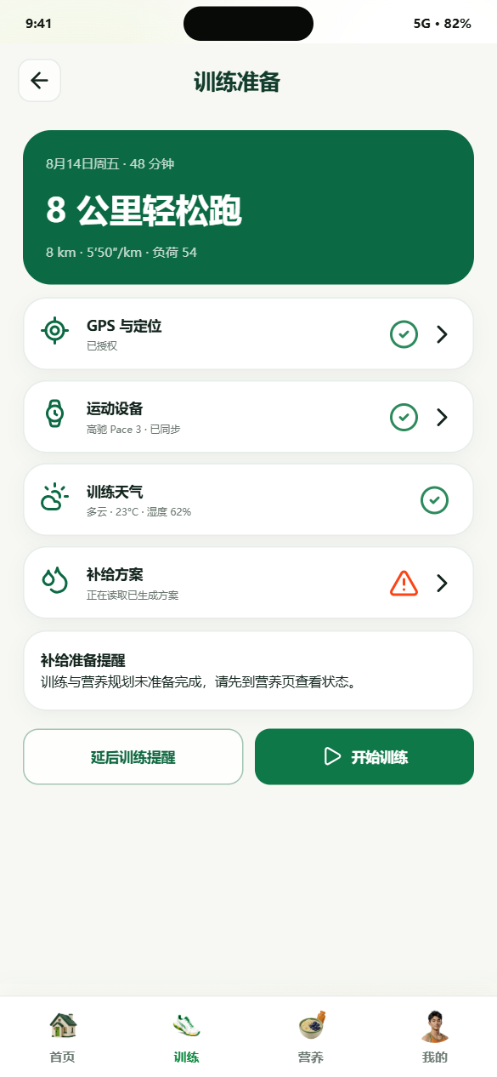 | 转跳主线 入口 → [TRAIN-READY] → 操作/出口  主要进入：PLAN-04；HOME训练卡  本页功能：GPS、设备、天气、装备、补给清单  按钮与目标：开始→TRAIN-LIVE；稍后→REMIND-01  状态 / API：permission/device/sessionDraft  返回逻辑：权限不足提示授权或安全降级  异常分支：按全局规则展示加载、空状态、离线/失败、权限不足、冲突或安全阻断；保留已确认数据并提供明确恢复动作。
图示 TRAIN-READY｜截图来自当前高保真原型

三、训练计划与执行 · TRAIN-LIVE
实时训练
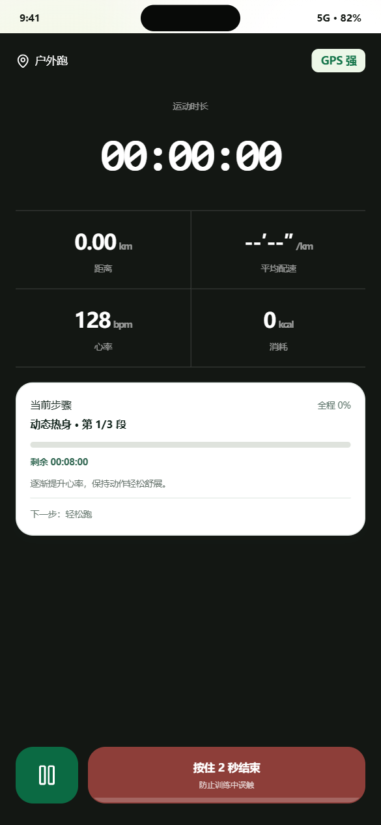 | 转跳主线 入口 → [TRAIN-LIVE] → 操作/出口  主要进入：TRAIN-READY  本页功能：时间距离配速心率、步骤、补给弹窗  按钮与目标：暂停/继续；长按2秒→TRAIN-SUMMARY；补给处置  状态 / API：session/liveMetrics/reminderStatus  返回逻辑：GPS弱、设备断连、上传待处理  异常分支：按全局规则展示加载、空状态、离线/失败、权限不足、冲突或安全阻断；保留已确认数据并提供明确恢复动作。
图示 TRAIN-LIVE｜截图来自当前高保真原型

三、训练计划与执行 · TRAIN-SUMMARY
训练总结
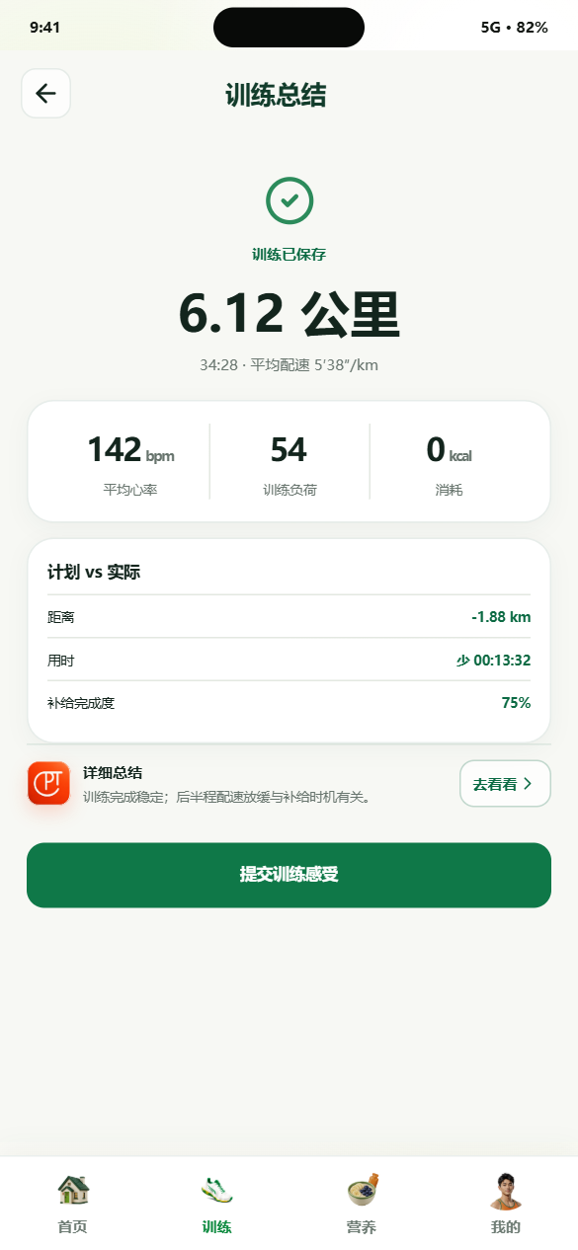 | 转跳主线 入口 → [TRAIN-SUMMARY] → 操作/出口  主要进入：TRAIN-LIVE结束  本页功能：实绩、计划对比、补给执行、AI摘要  按钮与目标：反馈→TRAIN-FEEDBACK；记录→TRAIN-HUB  状态 / API：activityRecord/planItemId  返回逻辑：写实绩但不覆盖原计划  异常分支：按全局规则展示加载、空状态、离线/失败、权限不足、冲突或安全阻断；保留已确认数据并提供明确恢复动作。
图示 TRAIN-SUMMARY｜截图来自当前高保真原型

三、训练计划与执行 · TRAIN-FEEDBACK
训练反馈
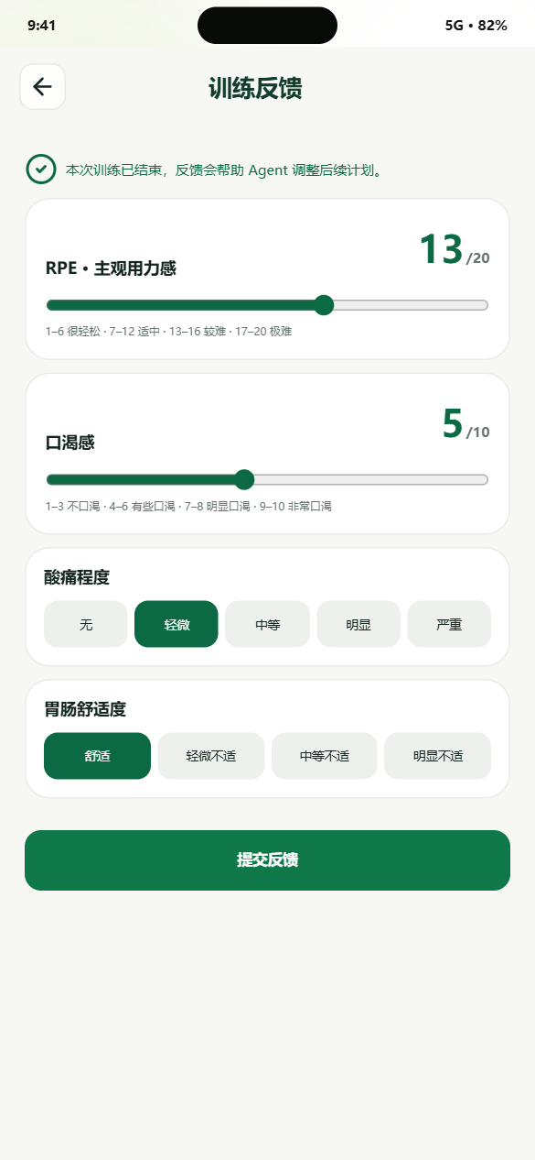 | 转跳主线 入口 → [TRAIN-FEEDBACK] → 操作/出口  主要进入：TRAIN-SUMMARY  本页功能：RPE、感受、疼痛和胃肠反馈  按钮与目标：提交→TRAIN-ANALYSIS；返回→总结  状态 / API：subjectiveFeedback  返回逻辑：疼痛/红旗触发安全分支  异常分支：按全局规则展示加载、空状态、离线/失败、权限不足、冲突或安全阻断；保留已确认数据并提供明确恢复动作。
图示 TRAIN-FEEDBACK｜截图来自当前高保真原型

三、训练计划与执行 · TRAIN-ANALYSIS
训练分析
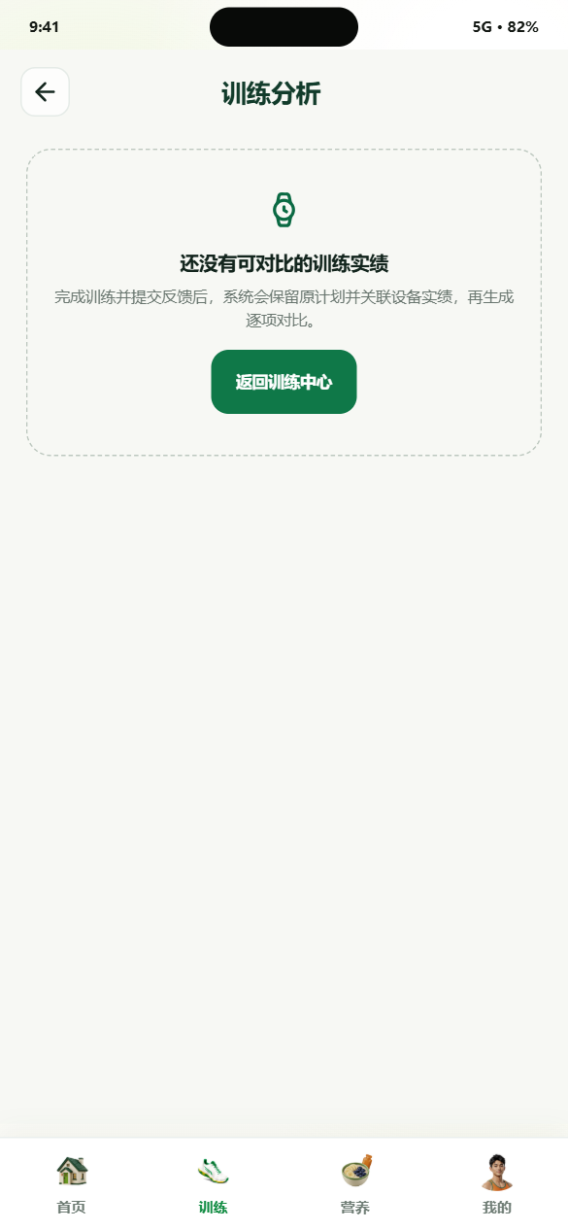 | 转跳主线 入口 → [TRAIN-ANALYSIS] → 操作/出口  主要进入：TRAIN-FEEDBACK；记录详情  本页功能：完成度、心率/配速、恢复与补给建议；展示继续问教练及补给反馈说明  按钮与目标：继续问CPT教练→HOME-01并携带分析上下文；向AI反馈补给→HOME-01并开启nutritionFeedbackPending；完成→TRAIN-HUB  状态 / API：analysisContext/citations/activityId/nutritionCompletion；反馈成功后重新生成分析  返回逻辑：数据不足输出missingData；分析刷新失败时保留补给完成度与训练实绩  异常分支：按全局规则展示加载、空状态、离线/失败、权限不足、冲突或安全阻断；保留已确认数据并提供明确恢复动作。
图示 TRAIN-ANALYSIS｜截图来自当前高保真原型

四、营养与补给 · NUT-01
营养首页
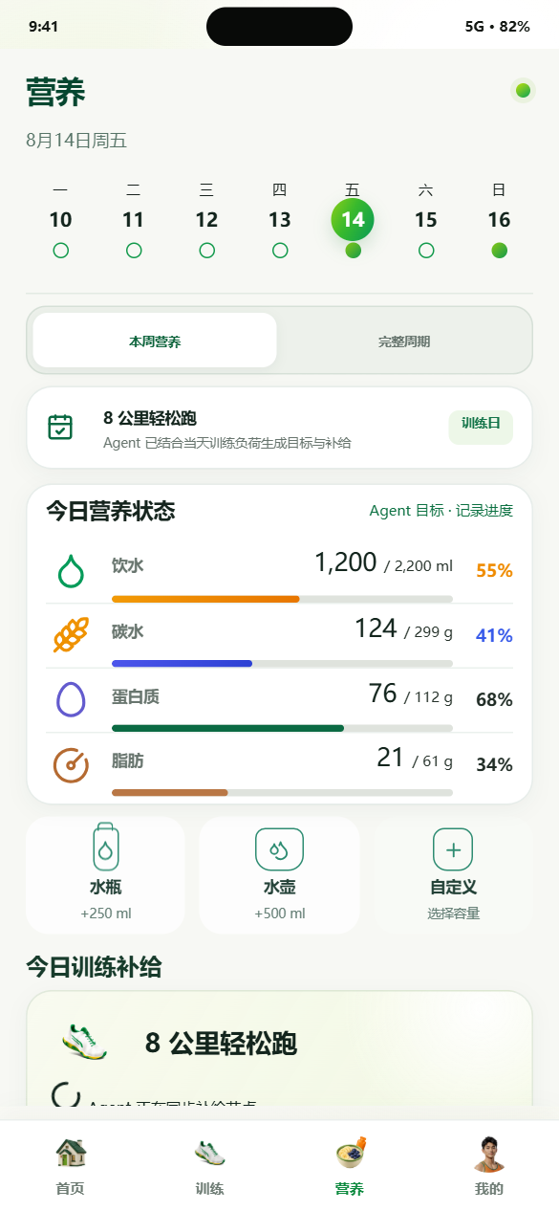 | 转跳主线 入口 → [NUT-01] → 操作/出口  主要进入：一级导航；补给返回  本页功能：本周/完整周期、训练日/恢复日、饮水、餐次；训练补给卡双入口；跨日回到今天  按钮与目标：查看完整方案→NUT-02；向AI反馈补给→HOME-01；饮水→NUT-04；餐次→NUT-05  状态 / API：selectedDate/calendarScope/nutritionPlan/nutritionFeedbackPending  返回逻辑：未来日期禁提前记录；按日期隔离；无已完成训练时不猜测补给结果  异常分支：按全局规则展示加载、空状态、离线/失败、权限不足、冲突或安全阻断；保留已确认数据并提供明确恢复动作。
图示 NUT-01｜截图来自当前高保真原型

四、营养与补给 · NUT-02
训练营养方案
转跳主线 入口 → [NUT-02] → 操作/出口
主要进入：NUT-01；Demo D6
本页功能：只查看训练前中后时间轴、产品与AI管理状态；设置提醒和替代产品；不提供训练后手动标记完成
按钮与目标：提醒时间→NUT-09；替代→NUT-08；训练中→NUT-03；实际完成反馈回到NUT-01或TRAIN-ANALYSIS进入AI对话
状态 / API：NutritionPlanData/nodes；完成状态只由训练记录或AI反馈更新，不在本页直接写入
返回逻辑：无训练日显示恢复语义和无节点；反馈不明确时不得写入完成度
异常分支：按全局规则展示加载、空状态、离线/失败、权限不足、冲突或安全阻断；保留已确认数据并提供明确恢复动作。
图示 NUT-02｜截图来自当前高保真原型

四、营养与补给 · NUT-03
训练中补给
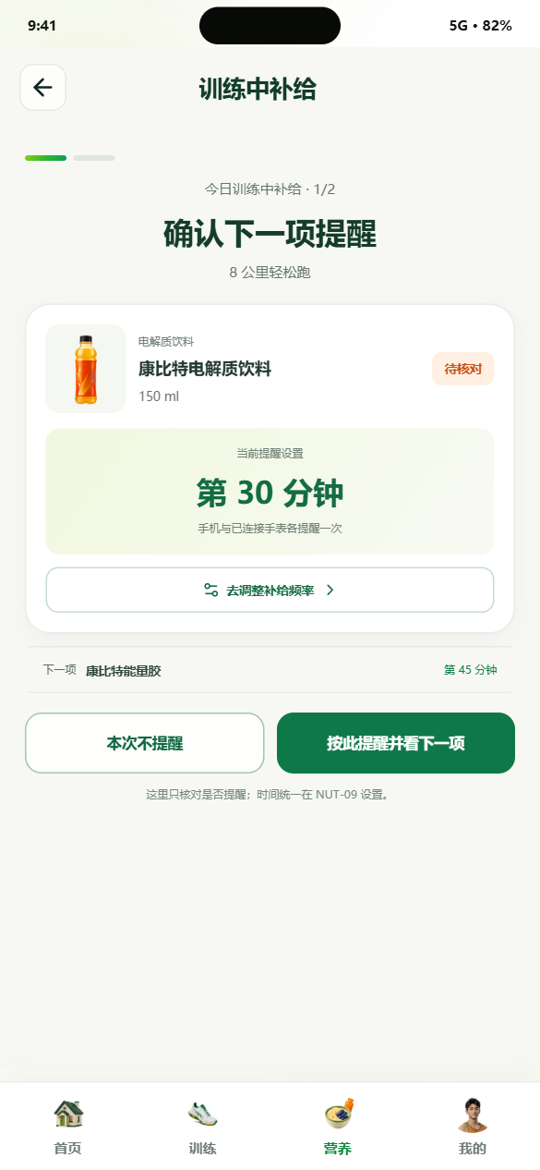 | 转跳主线 入口 → [NUT-03] → 操作/出口  主要进入：NUT-02；TRAIN-LIVE  本页功能：补液/碳水/钠节点、剂量和产品  按钮与目标：已摄入/延后/跳过→原页状态更新  状态 / API：nodeId/status/intakeRecord  返回逻辑：一次震动；处置后关闭  异常分支：按全局规则展示加载、空状态、离线/失败、权限不足、冲突或安全阻断；保留已确认数据并提供明确恢复动作。
图示 NUT-03｜截图来自当前高保真原型

四、营养与补给 · NUT-04
饮水记录
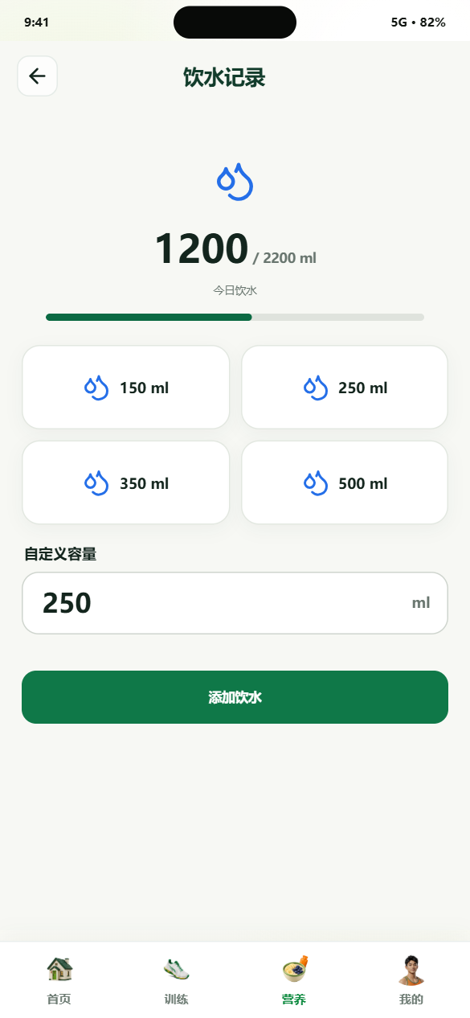 | 转跳主线 入口 → [NUT-04] → 操作/出口  主要进入：NUT-01  本页功能：饮水目标、快捷250ml和自定义记录  按钮与目标：保存→NUT-01  状态 / API：hydrationByDate  返回逻辑：未来日期禁止写入  异常分支：按全局规则展示加载、空状态、离线/失败、权限不足、冲突或安全阻断；保留已确认数据并提供明确恢复动作。
图示 NUT-04｜截图来自当前高保真原型

四、营养与补给 · NUT-05
餐次记录
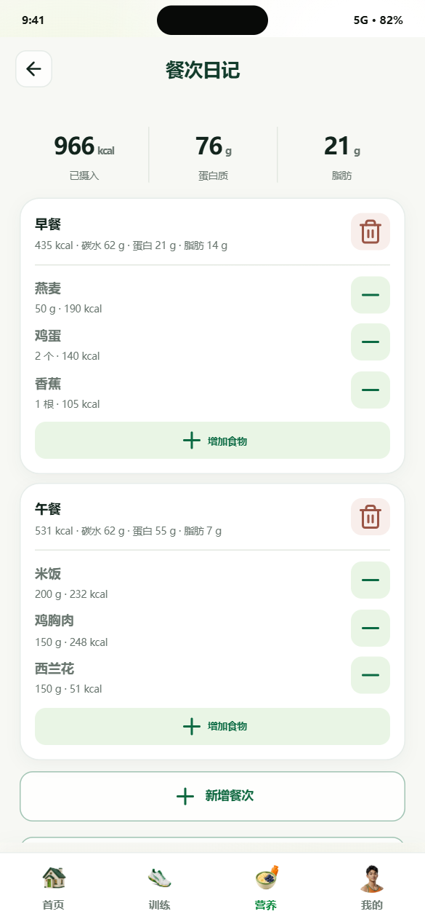 | 转跳主线 入口 → [NUT-05] → 操作/出口  主要进入：NUT-01  本页功能：按日期餐次；零餐次添加第一餐  按钮与目标：餐次→NUT-06；返回→NUT-01  状态 / API：mealEntries[].date/type  返回逻辑：不得跨日复用餐次  异常分支：按全局规则展示加载、空状态、离线/失败、权限不足、冲突或安全阻断；保留已确认数据并提供明确恢复动作。
图示 NUT-05｜截图来自当前高保真原型

四、营养与补给 · NUT-06
食物记录
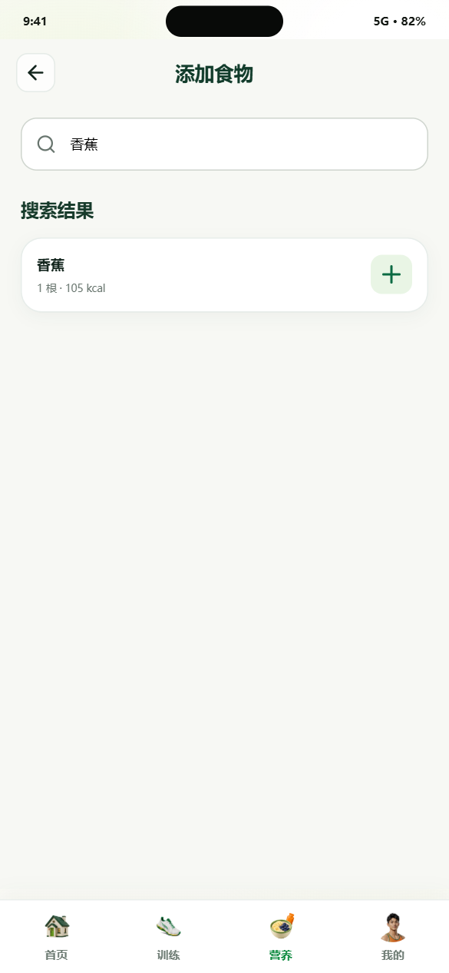 | 转跳主线 入口 → [NUT-06] → 操作/出口  主要进入：NUT-05  本页功能：先选餐次、搜索食物、份量和营养  按钮与目标：添加→NUT-05/01  状态 / API：mealEntry/foods/macros  返回逻辑：零餐次必须先选类型  异常分支：按全局规则展示加载、空状态、离线/失败、权限不足、冲突或安全阻断；保留已确认数据并提供明确恢复动作。
图示 NUT-06｜截图来自当前高保真原型

四、营养与补给 · NUT-07
AI食谱
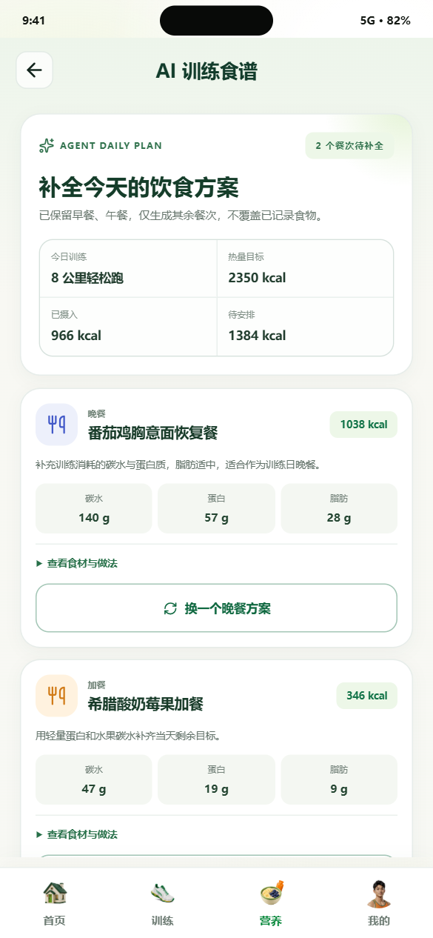 | 转跳主线 入口 → [NUT-07] → 操作/出口  主要进入：NUT-01/05  本页功能：结合今日训练、热量目标和限制，仅补全未记录餐次  按钮与目标：采用→写入缺失餐次并返回NUT-01/05；换一个→只替换所选餐次  状态 / API：recipeDraft/restrictions/mealEntries.date/source=agent-recipe  返回逻辑：保留既有餐次；过敏/不耐受硬过滤  异常分支：按全局规则展示加载、空状态、离线/失败、权限不足、冲突或安全阻断；保留已确认数据并提供明确恢复动作。
图示 NUT-07｜截图来自当前高保真原型

四、营养与补给 · NUT-08
产品替代
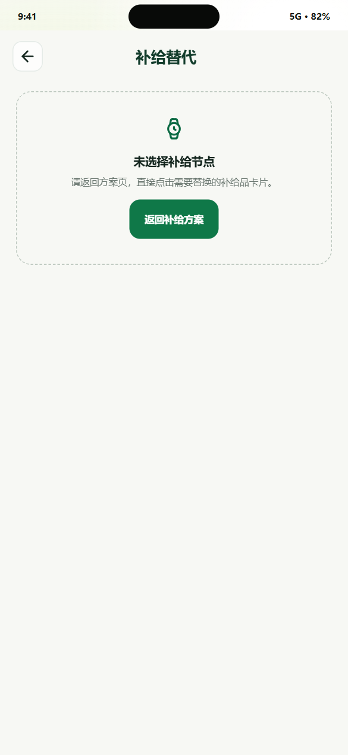 | 转跳主线 入口 → [NUT-08] → 操作/出口  主要进入：NUT-02/03  本页功能：同类产品、剂量、成分和理由  按钮与目标：采用→返回来源节点  状态 / API：productCatalog/allergen/checks  返回逻辑：不可用或禁忌时给安全替代  异常分支：按全局规则展示加载、空状态、离线/失败、权限不足、冲突或安全阻断；保留已确认数据并提供明确恢复动作。
图示 NUT-08｜截图来自当前高保真原型

四、营养与补给 · NUT-09
补给提醒时间
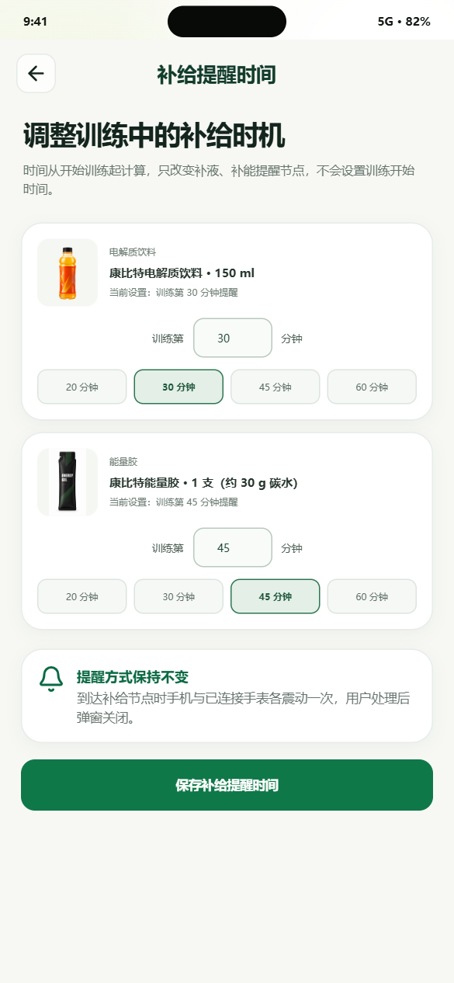 | 转跳主线 入口 → [NUT-09] → 操作/出口  主要进入：NUT-02  本页功能：逐节点设置训练开始后分钟数  按钮与目标：保存→NUT-02；返回→NUT-02  状态 / API：offsetSecond/displayTime  返回逻辑：5–240分钟；保存失败保留旧值  异常分支：按全局规则展示加载、空状态、离线/失败、权限不足、冲突或安全阻断；保留已确认数据并提供明确恢复动作。
图示 NUT-09｜截图来自当前高保真原型

五、训练记录与趋势 · RECORD-02
当日训练详情
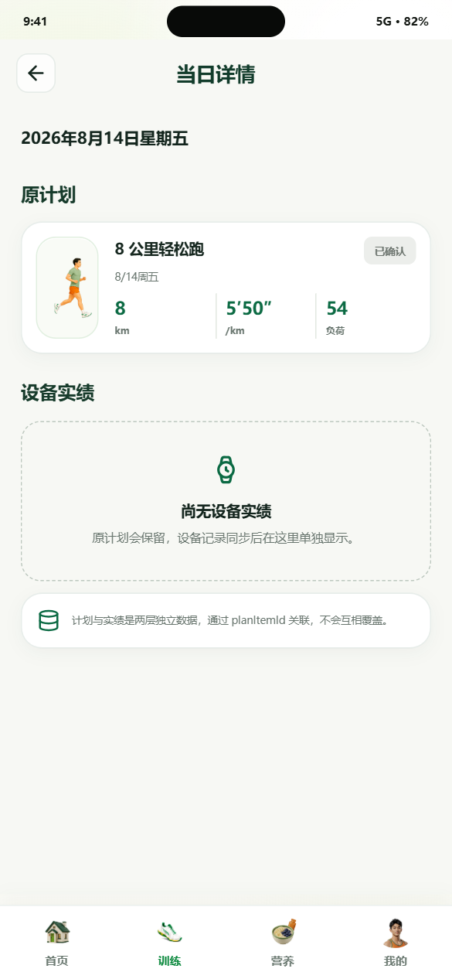 | 转跳主线 入口 → [RECORD-02] → 操作/出口  主要进入：TRAIN-HUB记录/月历  本页功能：原计划、调整版本、设备实绩、反馈、补给完成  按钮与目标：设备实绩→RECORD-03；返回→TRAIN-HUB  状态 / API：date/planItemId/activityRecord  返回逻辑：无关联显示自由训练  异常分支：按全局规则展示加载、空状态、离线/失败、权限不足、冲突或安全阻断；保留已确认数据并提供明确恢复动作。
图示 RECORD-02｜截图来自当前高保真原型

五、训练记录与趋势 · RECORD-03
单次训练详情
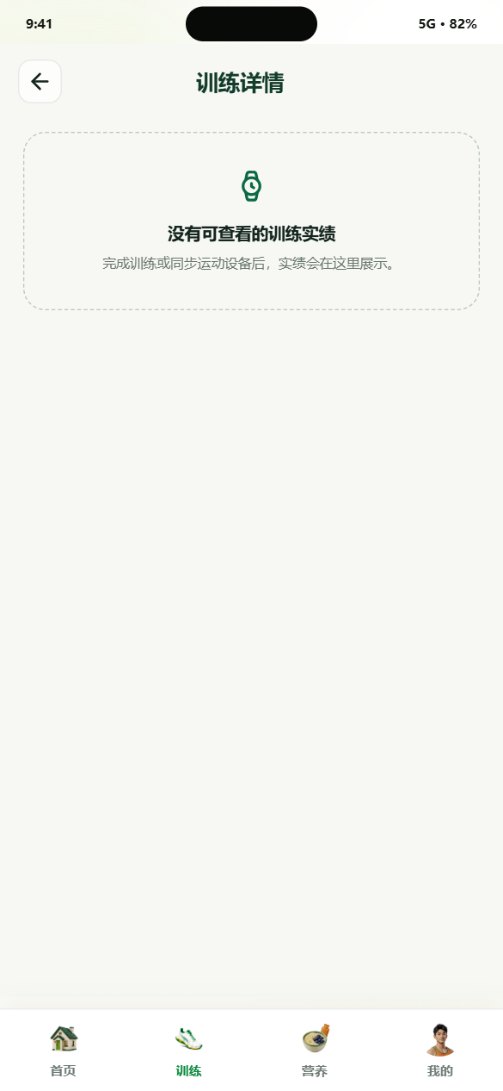 | 转跳主线 入口 → [RECORD-03] → 操作/出口  主要进入：RECORD-02  本页功能：路线、配速、心率、步频、图表与AI摘要  按钮与目标：AI总结→AI-02/HOME-01；返回→RECORD-02  状态 / API：activityId/analysisContext  返回逻辑：保留来源和日期  异常分支：按全局规则展示加载、空状态、离线/失败、权限不足、冲突或安全阻断；保留已确认数据并提供明确恢复动作。
图示 RECORD-03｜截图来自当前高保真原型

五、训练记录与趋势 · RECORD-04
趋势分析
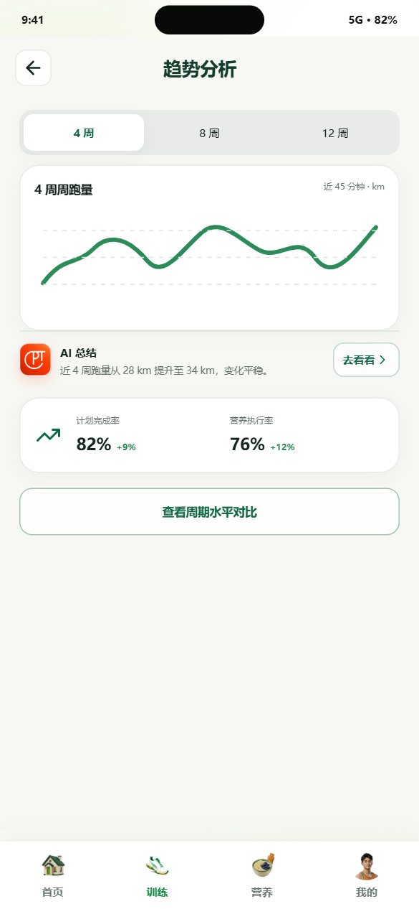 | 转跳主线 入口 → [RECORD-04] → 操作/出口  主要进入：TRAIN-HUB；记录页  本页功能：周/月趋势、负荷、完成率和周期切换  按钮与目标：AI总结→AI-02；返回→来源  状态 / API：range/metrics/freshness  返回逻辑：周期切换必须改变数据和选中态  异常分支：按全局规则展示加载、空状态、离线/失败、权限不足、冲突或安全阻断；保留已确认数据并提供明确恢复动作。
图示 RECORD-04｜截图来自当前高保真原型

五、训练记录与趋势 · RECORD-06
周期能力对比
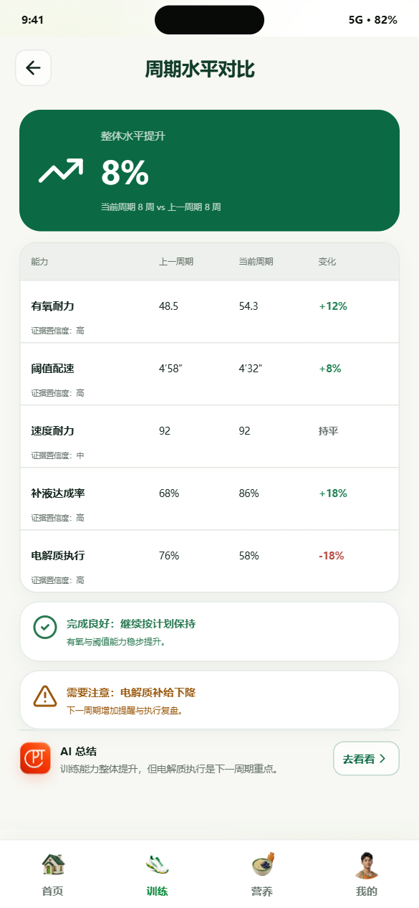 | 转跳主线 入口 → [RECORD-06] → 操作/出口  主要进入：TRAIN-HUB  本页功能：本周期/上周期训练与补给能力对比  按钮与目标：返回→TRAIN-HUB  状态 / API：cycleA/cycleB/comparison  返回逻辑：二期；样本不足不给确定结论  异常分支：按全局规则展示加载、空状态、离线/失败、权限不足、冲突或安全阻断；保留已确认数据并提供明确恢复动作。
图示 RECORD-06｜截图来自当前高保真原型

六、我的与设置 · PROFILE-01
我的/个人中心
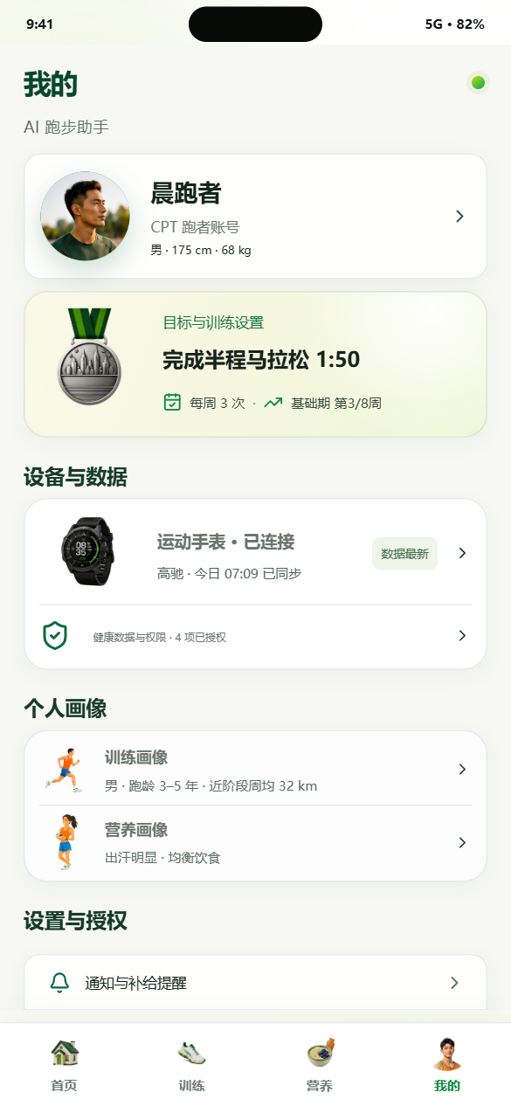 | 转跳主线 入口 → [PROFILE-01] → 操作/出口  主要进入：一级导航  本页功能：画像（含性别）、目标、设备、账号、设置、报告  按钮与目标：各菜单→对应页面；编辑画像→ONB  状态 / API：profile.gender/settings/connections  返回逻辑：修改画像后提示计划需重新生成  异常分支：按全局规则展示加载、空状态、离线/失败、权限不足、冲突或安全阻断；保留已确认数据并提供明确恢复动作。
图示 PROFILE-01｜截图来自当前高保真原型

六、我的与设置 · ACCOUNT-SECURITY
账号与安全
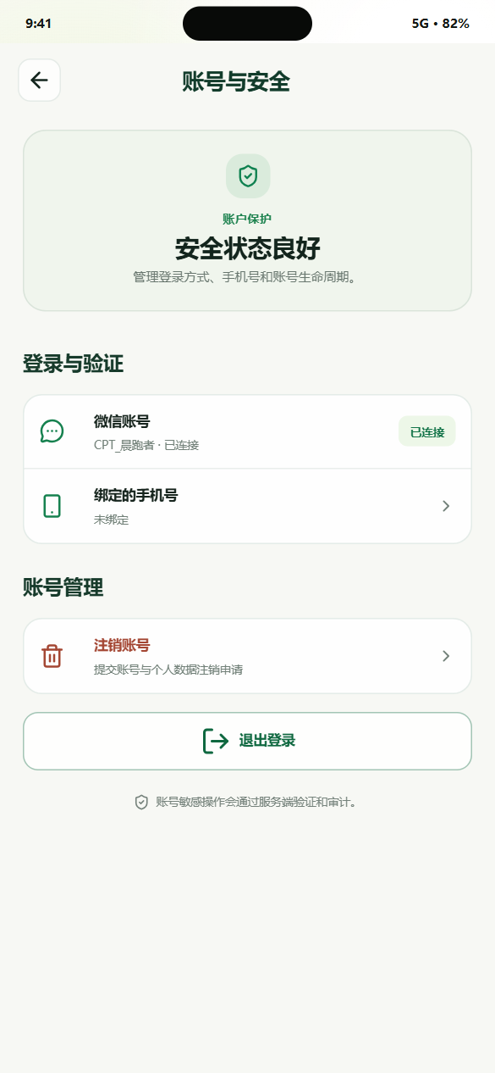 | 转跳主线 入口 → [ACCOUNT-SECURITY] → 操作/出口  主要进入：PROFILE-01  本页功能：手机号、账号保护、注销/退出入口  按钮与目标：绑定→PHONE-BIND；返回→PROFILE-01  状态 / API：account/securityStatus  返回逻辑：敏感操作二次确认  异常分支：按全局规则展示加载、空状态、离线/失败、权限不足、冲突或安全阻断；保留已确认数据并提供明确恢复动作。
图示 ACCOUNT-SECURITY｜截图来自当前高保真原型

六、我的与设置 · PHONE-BIND
手机号绑定
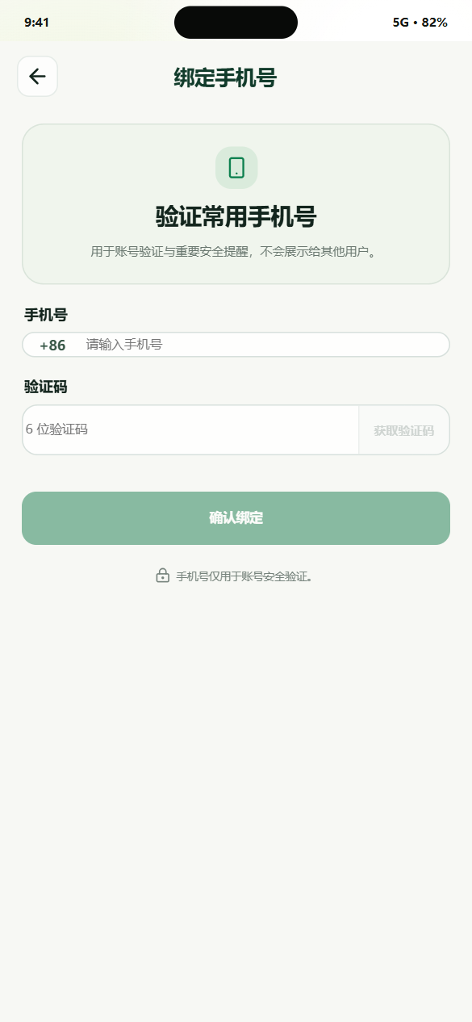 | 转跳主线 入口 → [PHONE-BIND] → 操作/出口  主要进入：ACCOUNT-SECURITY  本页功能：手机号、验证码和提交状态  按钮与目标：成功/返回→ACCOUNT-SECURITY  状态 / API：phone/code/bindStatus  返回逻辑：验证码错误/过期可重试  异常分支：按全局规则展示加载、空状态、离线/失败、权限不足、冲突或安全阻断；保留已确认数据并提供明确恢复动作。
图示 PHONE-BIND｜截图来自当前高保真原型

六、我的与设置 · LANGUAGE-SETTINGS
语言设置
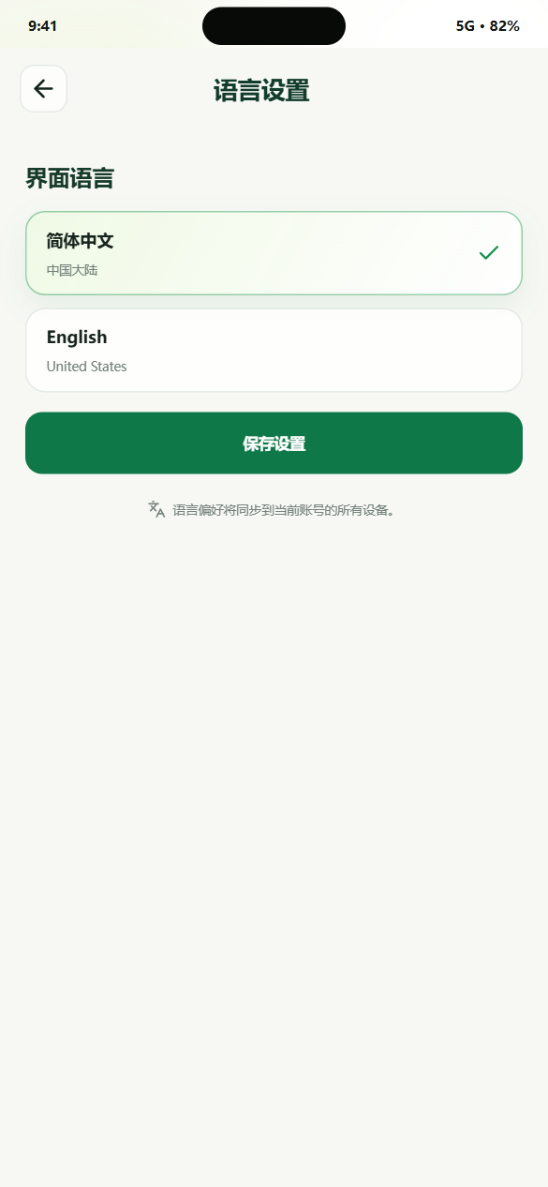 | 转跳主线 入口 → [LANGUAGE-SETTINGS] → 操作/出口  主要进入：PROFILE-01  本页功能：语言选择和当前状态  按钮与目标：保存/返回→PROFILE-01  状态 / API：locale  返回逻辑：切换后全局文案刷新  异常分支：按全局规则展示加载、空状态、离线/失败、权限不足、冲突或安全阻断；保留已确认数据并提供明确恢复动作。
图示 LANGUAGE-SETTINGS｜截图来自当前高保真原型

六、我的与设置 · VERSION-INFO
版本信息
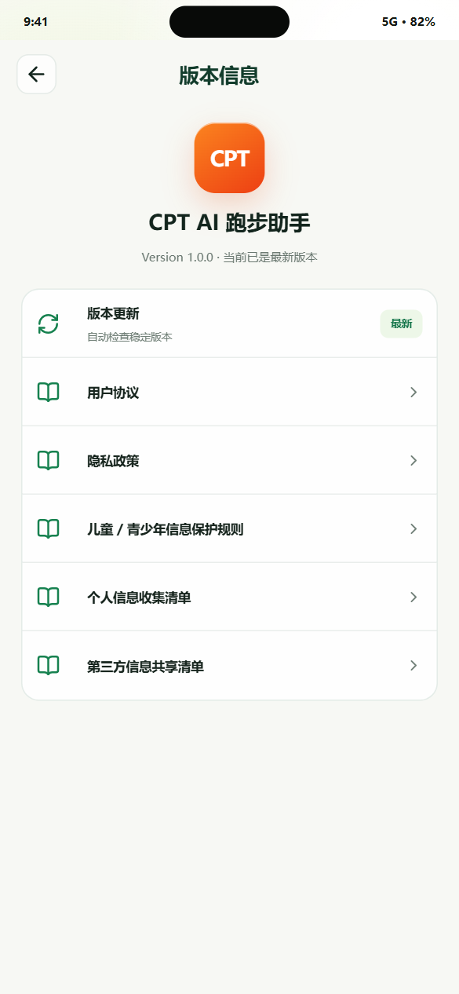 | 转跳主线 入口 → [VERSION-INFO] → 操作/出口  主要进入：PROFILE-01  本页功能：版本号、更新说明和检查更新  按钮与目标：返回→PROFILE-01  状态 / API：appVersion/updateStatus  返回逻辑：无更新给明确状态  异常分支：按全局规则展示加载、空状态、离线/失败、权限不足、冲突或安全阻断；保留已确认数据并提供明确恢复动作。
图示 VERSION-INFO｜截图来自当前高保真原型

六、我的与设置 · CONTACT-DEV
联系开发者
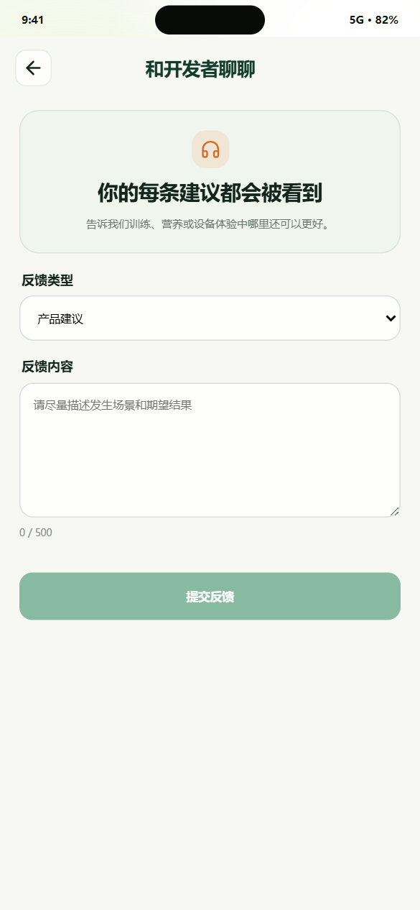 | 转跳主线 入口 → [CONTACT-DEV] → 操作/出口  主要进入：PROFILE-01  本页功能：问题反馈、联系方式和隐私提示  按钮与目标：提交/返回→PROFILE-01  状态 / API：feedback/contact  返回逻辑：提交失败保留草稿  异常分支：按全局规则展示加载、空状态、离线/失败、权限不足、冲突或安全阻断；保留已确认数据并提供明确恢复动作。
图示 CONTACT-DEV｜截图来自当前高保真原型

六、我的与设置 · ABOUT-CPT
关于康比特
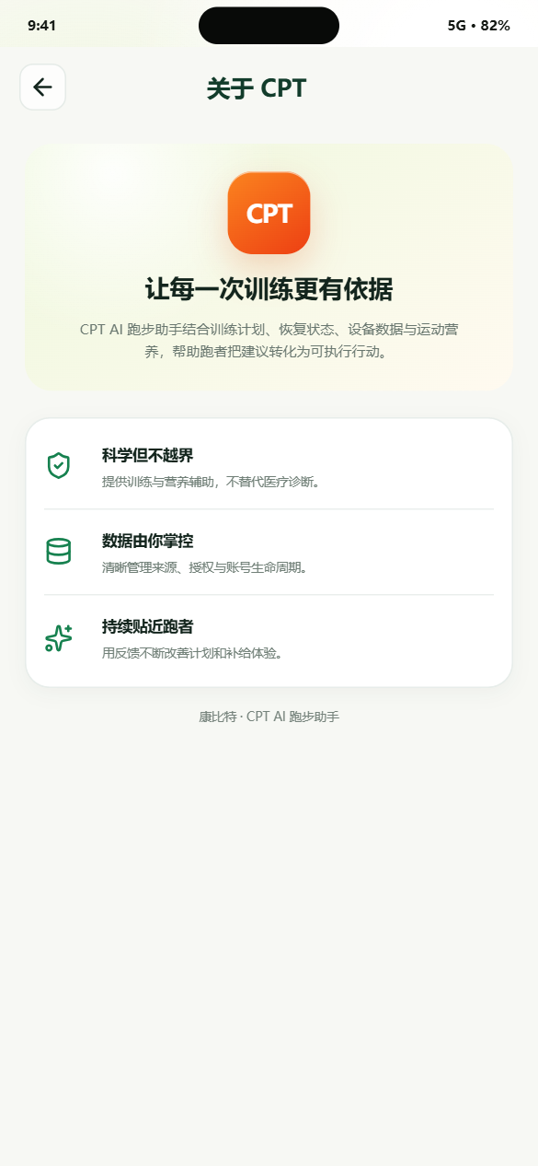 | 转跳主线 入口 → [ABOUT-CPT] → 操作/出口  主要进入：PROFILE-01  本页功能：品牌和研究院介绍  按钮与目标：法律文档→LEGAL-DOCUMENT；返回  状态 / API：staticContentVersion  返回逻辑：外链失败不阻断返回  异常分支：按全局规则展示加载、空状态、离线/失败、权限不足、冲突或安全阻断；保留已确认数据并提供明确恢复动作。
图示 ABOUT-CPT｜截图来自当前高保真原型

六、我的与设置 · LEGAL-DOCUMENT
协议/隐私文档
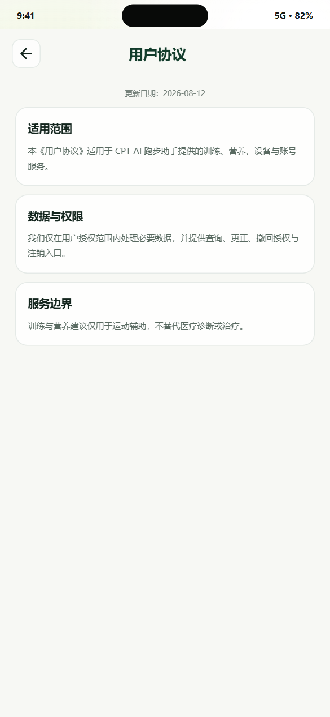 | 转跳主线 入口 → [LEGAL-DOCUMENT] → 操作/出口  主要进入：AUTH-01/ABOUT-CPT  本页功能：用户协议、隐私政策和版本  按钮与目标：接受/返回→来源  状态 / API：documentType/version/consent  返回逻辑：保留sourceRoute  异常分支：按全局规则展示加载、空状态、离线/失败、权限不足、冲突或安全阻断；保留已确认数据并提供明确恢复动作。
图示 LEGAL-DOCUMENT｜截图来自当前高保真原型

六、我的与设置 · REPORT-01
报告上传与洞察
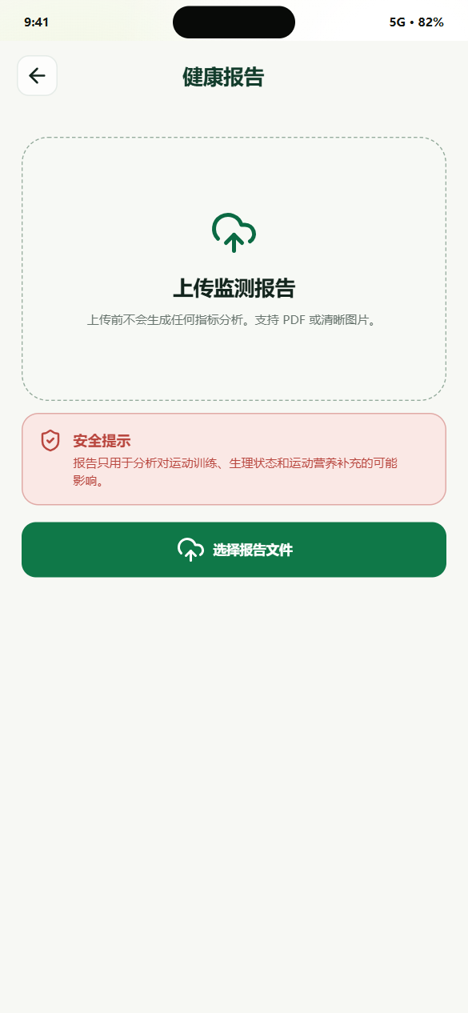 | 转跳主线 入口 → [REPORT-01] → 操作/出口  主要进入：PROFILE-01/HOME  本页功能：上传、OCR字段确认、运动范围分析  按钮与目标：确认→分析；AI总结→AI-02；撤权删除  状态 / API：report/status/consent/scope  返回逻辑：仅sports_only；失败不伪造  异常分支：按全局规则展示加载、空状态、离线/失败、权限不足、冲突或安全阻断；保留已确认数据并提供明确恢复动作。
图示 REPORT-01｜截图来自当前高保真原型

七、AI与异常状态 · AI-02
AI总结/结构化建议
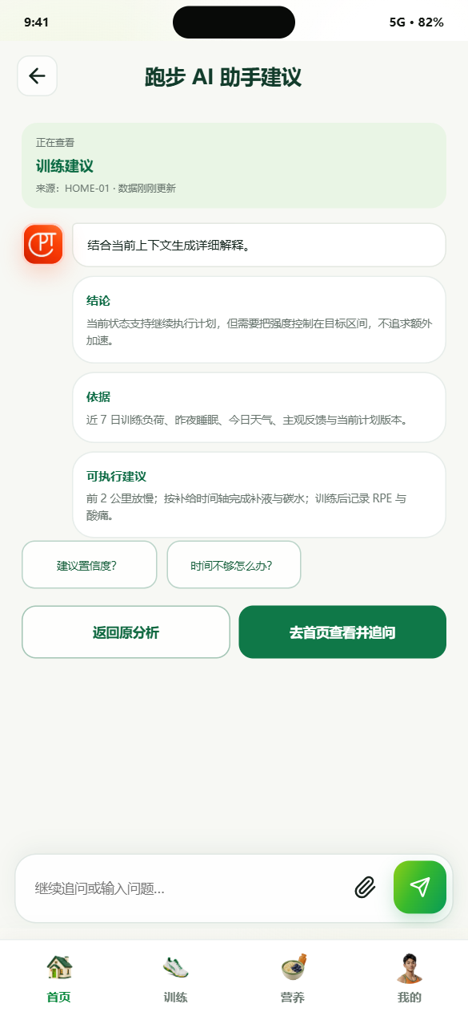 | 转跳主线 入口 → [AI-02] → 操作/出口  主要进入：各分析页“AI总结”  本页功能：来源、结论、依据、异常、行动和持续追问  按钮与目标：应用→Proposal；返回→sourceRoute；追问→HOME-01  状态 / API：sourceRoute/analysisContext/conversationId  返回逻辑：安全拦截优先；保持上下文  异常分支：按全局规则展示加载、空状态、离线/失败、权限不足、冲突或安全阻断；保留已确认数据并提供明确恢复动作。
图示 AI-02｜截图来自当前高保真原型

七、AI与异常状态 · AI-03
历史对话
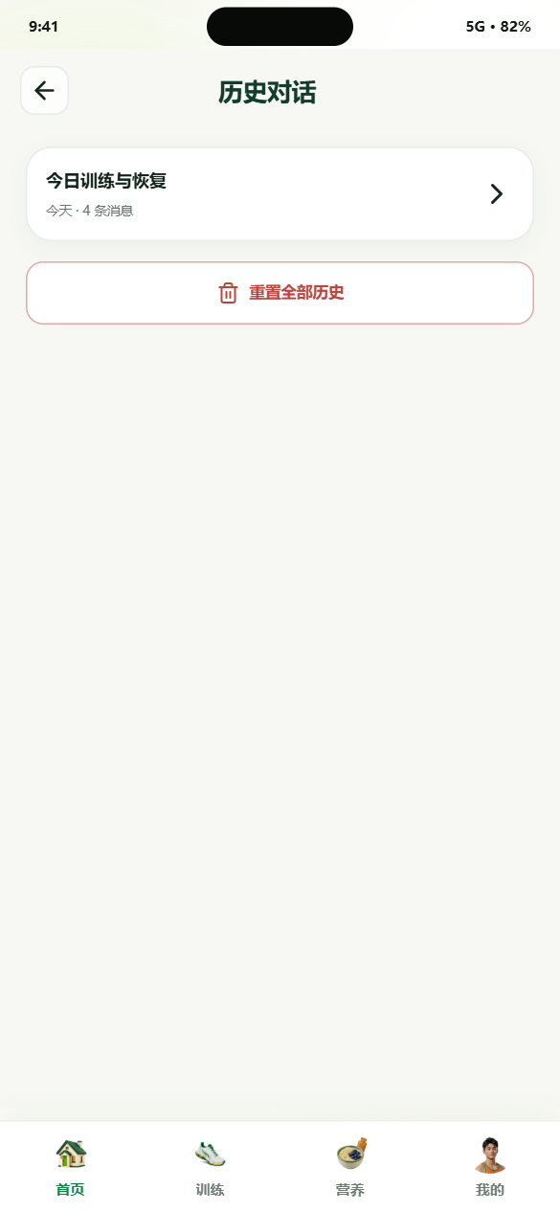 | 转跳主线 入口 → [AI-03] → 操作/出口  主要进入：HOME-01  本页功能：会话列表、打开、永久清空全部历史  按钮与目标：打开→HOME-01；重置→二次确认；返回  状态 / API：conversationResetAt/historyResetStatus  返回逻辑：取消不变；失败保留；成功刷新后保持  异常分支：按全局规则展示加载、空状态、离线/失败、权限不足、冲突或安全阻断；保留已确认数据并提供明确恢复动作。
图示 AI-03｜截图来自当前高保真原型

七、AI与异常状态 · AI-04
AI助手说明
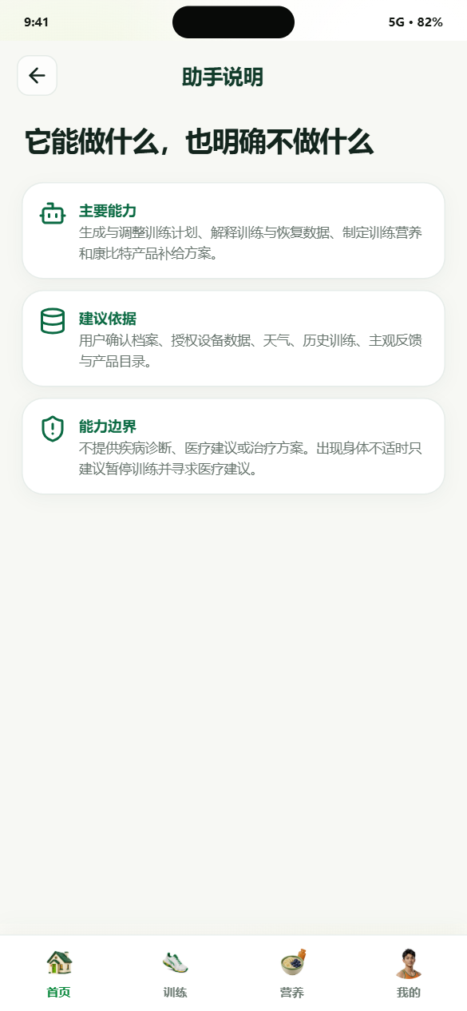 | 转跳主线 入口 → [AI-04] → 操作/出口  主要进入：HOME-01  本页功能：能力、数据来源、边界和隐私说明  按钮与目标：返回→HOME-01  状态 / API：static/version  返回逻辑：不得宣称医疗诊断  异常分支：按全局规则展示加载、空状态、离线/失败、权限不足、冲突或安全阻断；保留已确认数据并提供明确恢复动作。
图示 AI-04｜截图来自当前高保真原型

七、AI与异常状态 · STATE-LAB
状态实验室
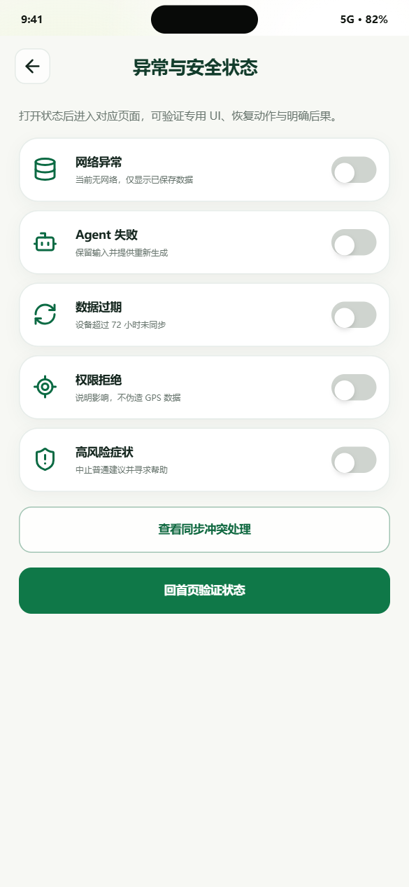 | 转跳主线 入口 → [STATE-LAB] → 操作/出口  主要进入：Demo D8/开发入口  本页功能：空数据、离线、接口失败、权限、冲突、安全阻断  按钮与目标：重试/授权/返回/转人工或医疗  状态 / API：stateScenario/recoveryAction  返回逻辑：仅演示与验收，不进入正式一级导航  异常分支：按全局规则展示加载、空状态、离线/失败、权限不足、冲突或安全阻断；保留已确认数据并提供明确恢复动作。
图示 STATE-LAB｜截图来自当前高保真原型

